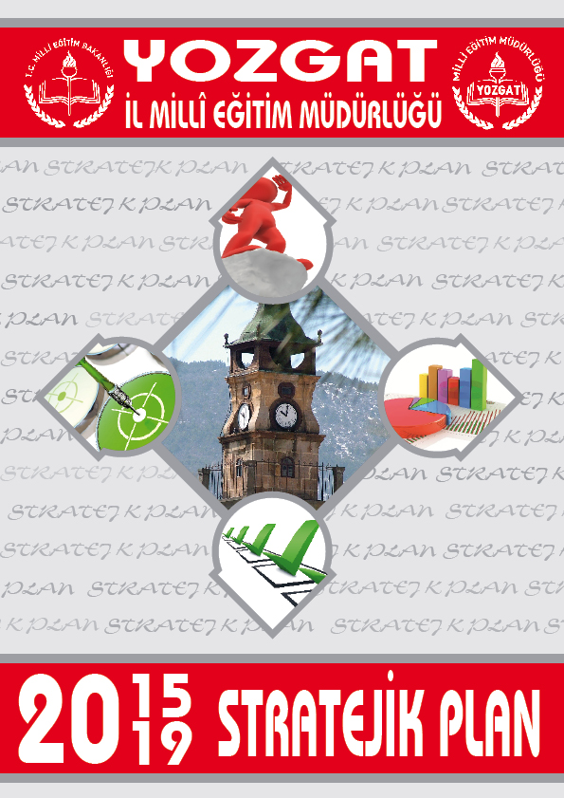

T.C
YOZGAT VALİLİĞİ
İL MİLLİ EĞİTİM MÜDÜRLÜĞÜ

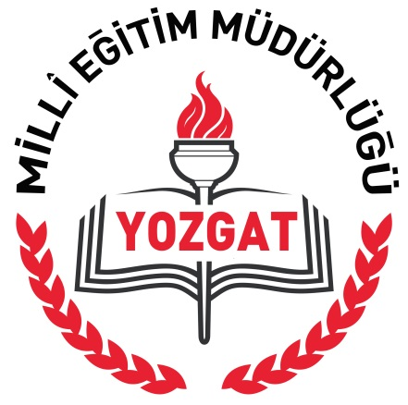

2015-2019
STRATEJİK PLAN

OCAK 2015

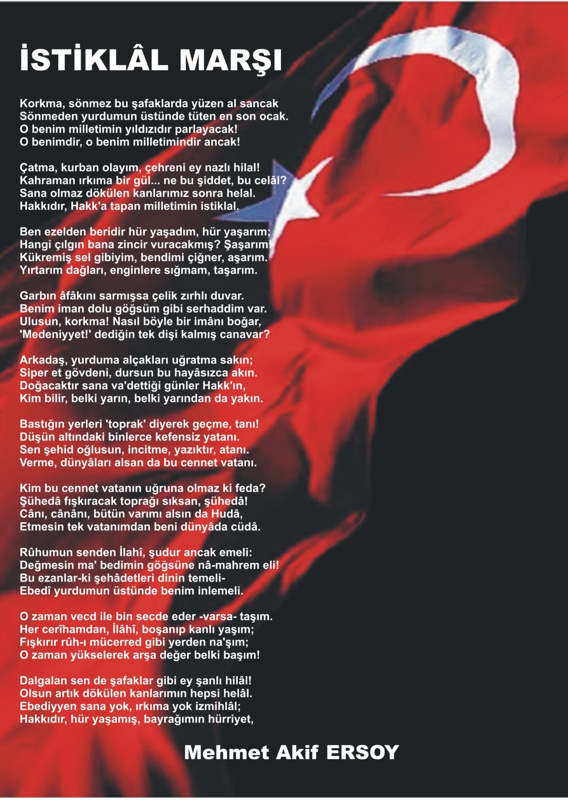
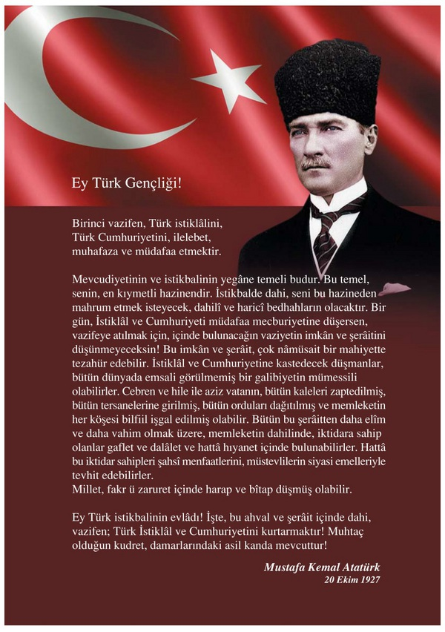

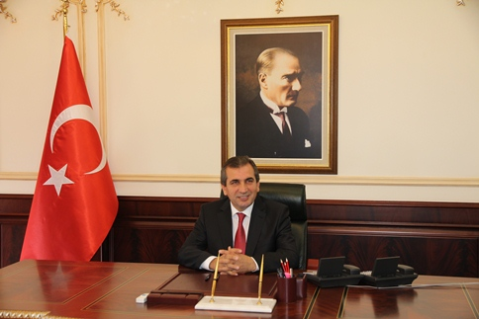
SUNUŞ
Ülkemizin ve ilimizin geleceği, stratejik amaç ve hedeflerinin çok iyi belirlendiği stratejik planlara bağlıdır. Eğitim günümüz dünyasında çok hızlı bir değişim ve gelişme göstermektedir. Eğitim kurumlarımızın dünyada yaşanan bu değişime iç ve dış paydaşlarıyla ayak uydurması bir görevdir. Bizler bir yandan gelişen yeni eğitim ve öğretim tekniklerinin takip edilmesini diğer yandan da ülke kaynaklarının etkin, verimli ve planlı kullanılmasını sağlamalıyız.
Geleceğimizin güvencesi olan öğrencilerimize yeni hedefler göstermek, yeni ufuklar çizmek kaliteli bir eğitimle mümkündür. Ülkemiz, ilimiz ve geleceğimizin umutları öğrencilerimiz için eğitim olmazsa olmazımızdır.
Bu amaçla ilimizin eğitimdeki amaç ve hedeflerinin yer aldığı İl Milli Eğitim Stratejik Planın oluşturulması büyük önem taşımaktadır. Yozgat İl Milli Eğitim Müdürlüğü’nün hazırlamış olduğu 2015 - 2019 yılı Stratejik planında yer alan hedeflerin kararlılıkla gerçekleşeceğine inanıyor, Yozgat İl Milli Eğitim Müdürlüğü yönetici ve çalışanlarını ve planın hazırlanmasında katkı sağlayan tüm Stratejik Plan Ekiplerini tebrik ediyor, başarılar diliyorum.

Abdulkadir YAZICI
Yozgat Valisi

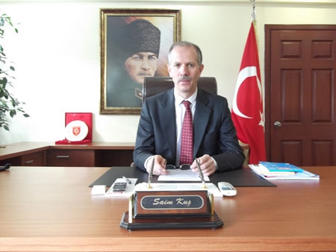
GİRİŞ
Çok hızlı gelişen, değişen teknolojilerle bilginin değişim süreci de hızla değişmiş ve başarı için sistemli ve planlı bir çalışmayı kaçınılmaz kılmıştır. Sürekli değişen ve gelişen ortamlarda çağın gerekleri ile uyumlu bir eğitim öğretim anlayışını sistematik bir şekilde devam ettirebilmemiz, belirlediğimiz stratejileri en etkin şekilde uygulayabilmemiz ile mümkün olacaktır. Başarılı olmak iyi bir planlama ve bu planın etkin bir şekilde uygulanmasına bağlıdır.
Eğitim kurumlarımızın kendilerinden beklenen işlevleri yerine getirebilmeleri, iyi bir planlamaya ve bu planın etkin bir şekilde uygulanmasına bağlıdır. Stratejik planlama, kurumları sistematik ve planlı düşünmeye sevk etme, bilimsel ve teknolojik gelişmeleri takip etme, bu gelişim ve değişimlere kendilerini hazırlama fırsatı vermesiyle de önemlidir.
5018 Sayılı Kamu Mali Yönetimi ve Kontrol Kanunu, kurumlarımıza daha etkili, verimli ve önceliklere dayalı bir yönetim anlayışı sergileyebilmeleri için tüm faaliyetlerini stratejik planlar çerçevesinde gerçekleştirme zorunluluğu getirmiştir. Bu amaçla ilimizin eğitimdeki amaç ve hedeflerinin yer aldığı İl Milli Eğitim Stratejik Planı oluşturulmuştur. Müdürlüğümüze ait bu planın hazırlanmasında her türlü özveriyi gösteren ve sürecin tamamlanmasına katkıda bulunan yöneticilerimize, çalışanlarımıza ve stratejik plan çalışma ekiplerine teşekkür ediyor, bu plânın başarıyla uygulanacağına inanıyor, tüm personelimize başarılar diliyorum.
Saim KUŞ
Yozgat İl Millî Eğitim Müdürü
İçindekiler
SUNUŞ 4
GİRİŞ 5
I. BÖLÜM STRATEJİK PLANLAMA SÜRECİ 12
A. YOZGAT İL MİLLÎ EĞİTİM MÜDÜRLÜĞÜ 2015-2019 STRATEJİK PLANLAMA SÜRECİ 13
Planlamanın Planlanması Ve Ekiplerin Oluşumu 14
B. STRATEJİK PLAN MODELİ 17
II. BÖLÜM DURUM ANALİZİ 18
A. TARİHİ GELİŞİM 19
A.1. Yozgat İli Tarihçesi 19
A.2. Yozgat İl Milli Eğitimi Müdürlüğü Tarihçesi 19
B. YASAL YÜKÜMLÜLÜKLER ve MEVZUAT ANALİZİ 20
C. FAALİYET ALANLARI, ÜRÜN ve HİZMETLER 20
D. PAYDAŞ ANALİZİ 21
D.1. Paydaşların Tespiti 21
İç Paydaşlar 21
Dış Paydaşlar 21
D.2. Paydaş Görüşlerinin Alınması Ve Değerlendirilmesi 22
D.3. Paydaş Etki Önem Matrisi 22
D.4. Paydaş Görüşleri 23
E. KURUM İÇİ ANALİZ 26
E.1. Kurum Yapısı 26
E.2. Beşeri Kaynaklar 28
E.3. Mali Kaynaklar 30
E.4. Fiziki ve Teknolojik Altyapı 31
E.5. Kurum Kültürü 32
İletişim süreci; 32
Karar alma süreci, gelenek ve değerler; 32
F. ÇEVRE ANALİZİ 33
F.1. Dış Paydaş Görüşleri 33
F.2. Politik Eğilimler 35
F.3. Ekonomik Eğilimler 35
F.4. Sosyal Eğilimler 35
F.5. Teknolojik Eğilimler 36
F.6. Hukuki Eğilimler 36
F.7. Ekolojik Eğilimler 37
G. GZFT (SWOT) ANALİZİ 37
G.1. Güçlü Yönler 37
G.2. Zayıf Yönler 38
G.3. Fırsatlar 39
G.4. Tehditler 40
H. SORUN/GELİŞİM ALANLARI 40
H.1. Eğitim ve Öğretime Erişim Gelişim/Sorun Alanları 40
H.2. Eğitim ve Öğretimde Kalite Gelişim/Sorun Alanları 41
H.3. Kurumsal Kapasite Gelişim/Sorun Alanları 42
İ. ÜST POLİTİKA BELGELERİ 44
J. YOZGAT İL MİLLÎ EĞİTİM MÜDÜRLÜĞÜ STRATEJİK PLAN MİMARİSİ 45
J.1. Eğitim Ve Öğretime Erişim 45
J.2. Eğitim Ve Öğretimde Kalite 45
J.3. Kurumsal Kapasite 46
III. BÖLÜM GELECEĞE YÖNELİM 47
A. MİSYONUMUZ 48
B. VİZYONUMUZ 48
C. DEĞERLERİMİZ 48
D. STRATEJİK PLAN TABLOSU 49
TEMA 1: EĞİTİM VE ÖĞRETİME ERİŞİM 50
1. Stratejik Amaç 51
1.1. Stratejik Hedef 51
Hedefin Mevcut Durumu 51
TEMA 2: EĞİTİM VE ÖĞRETİMDE KALİTENİN ARTIRILMASI 55
2. Stratejik Amaç 56
2.1. Stratejik Hedef 56
Hedefin Mevcut Durumu 56
2.2. Stratejik Hedef 62
Hedefin Mevcut Durumu 62
2.3. Stratejik Hedef 65
Hedefin Mevcut Durumu 65
TEMA 3: KURUMSAL KAPASİTENİN GELİŞTİRİLMESİ 68
3. Stratejik Amaç 69
3.1. Stratejik Hedef 69
Hedefin Mevcut Durumu 69
3.2. Stratejik Hedef 72
Hedefin Mevcut Durumu 72
3.3. Stratejik Hedef 75
Hedefin Mevcut Durumu 76
IV. BÖLÜM MALİYETLENDİRME 79
V. BÖLÜM İZLEME ve DEĞERLENDİRME 82

TABLOLAR LİSTESİ
TABLO NO | TABLO ADI | SAYFA NO
Tablo 1 | İl Millî Eğitim Müdürlüğü Stratejik Plan Koordinasyon Ekibi | 14
Tablo 2 | İl MEM İç Paydaş Anketi Katılımcı Tablosu | 23
Tablo 3 | İl MEM Faaliyetleri İç Paydaş Memnuniyet Tablosu | 24
Tablo 4 | İl/İlçe Personel Sayısı | 28
Tablo 5 | İl/İlçe Öğretmen-İdareci Sayısı | 29
Tablo 6 | İl/İlçe Öğretmen/Kadrolu(Memur)/Geçici Personel Cinsiyet Sayısı | 29
Tablo 7 | İl/İlçe Öğretmen-Yönetici Yaş Dağılımı | 29
Tablo 8 | İl/İlçe Öğretmen/Kadrolu(Memur) Öğrenim Durumu | 29
Tablo 9 | Yozgat İl Mem 2011/2013 Genel Bütçe Durumu | 30
Tablo 10 | Fatih Projesi Kapsamında Okul/Kurumlara Gönderilen Ekipman Tablosu | 31
Tablo 11 | Yozgat Geneli Eğitim Materyalleri Sayısal Durumu | 32
Tablo 12 | Bilgisayar Ve Eğitim Amaçlı Kullanılan Bilgisayar Sayısı | 32
Tablo 13 | İl MEM Faaliyetleri Dış Paydaş Memnuniyet Tablosu | 34
Tablo 14 | 5 Yıllık Tahmini Ödenekleri / İhtiyaç Tablosu | 80
Tablo 15 | 2015-2019 Stratejik Plan Maliyet Tablosu | 81
Tablo 16 | İzleme Ve Değerlendirme Tablosu | 84

ŞEKİLLER LİSTESİ
Şekil NO | ŞEKİL ADI | SAYFA NO
Şekil 1 | İl MEM Stratejik Planlama Modeli | 17
Şekil 2 | İl MEM Kurum Organizasyon Şeması | 27
Şekil 3 | İl MEM İzleme Ve Değerlendirme Modeli | 85

  - KISALTMALAR LİSTESİ
- AB: Avrupa Birliği
- ARGE: Araştırma Geliştirme
- BİLSEM: Bilim ve Sanat Merkezi
- BT: Bilişim Teknolojileri
- DYNED: Dynamic Education
- EĞİTEK: Yenilik ve Eğitim Teknolojileri Genel Müdürlüğü
- GZFT: Güçlü-Zayıf-Fırsat-Tehdit
- İHL: İmam Hatip Lisesi
- İŞKUR: Türkiye İş Kurumu
- LYS: Lisans Yerleştirme Sınavı
- YGS: Yükseköğretime Geçiş Sınavı
- MEB: Milli Eğitim Bakanlığı
- SGB: Strateji Geliştirme Başkanlığı
- MEBBİS: Milli Eğitim Bakanlığı Bilişim Sistemleri
- MEM: Milli Eğitim Müdürlüğü
- MFIB: Merkezi Finans ve İhale Birimi
- MTE: Mesleki Teknik Eğitim
- ÖSYM: Ölçme, Seçme ve Yerleştirme Merkezi
- PEST: Politik, Ekonomik, Sosyal, Teknolojik
- PG: Performans Göstergesi
- SAM: Stratejik Amaç
- SH: Stratejik Hedef
- SHÇEK: Sosyal Hizmetler ve Çocuk Esirgeme Kurumu
- STK: Sivil Toplum Kuruluşları
- SWOT: Strengths, Weaknesses, Opportunities, Threats
- TBMM: Türkiye Büyük Millet Meclisi
- TKY: Toplam Kalite Yönetimi
- EKYS: Eğitimde Kalite Yönetim Sistemi
- VHKİ: Veri Hazırlama Kontrol İşletmeni
- YBO: Yatılı Bölge Okulları
- TEŞM: Temel Eğitim Şube Müdürlüğü,
- OÖŞM: Ortaöğretim Şube Müdürlüğü,
- MTEŞM: Meslekî ve Teknik Eğitim Şube Müdürlüğü,
- DÖŞM: Din Öğretimi Şube Müdürlüğü,
- ÖEŞM: Özel Eğitim ve Rehberlik Hizmetleri Şube Müdürlüğü,
- HBÖŞM: Hayat Boyu Öğrenme Şube Müdürlüğü,
- ÖÖŞM: Özel Öğretim Kurumları Şube Müdürlüğü,
- SGŞM: Strateji Geliştirme Şube Müdürlüğü,
- Hukuk: Hukuk Şube Müdürlüğü,
- İK: İnsan Kaynakları Şube Müdürlüğü,
- DH: Destek Hizmetleri Şube Müdürlüğü,
- BİET: Bilgi İşlem ve Eğitim Teknolojileri Şube Müdürlüğü,
- İE: İnşaat ve Emlak Şube Müdürlüğü,
- EÖ: Tüm Eğitim Öğretim Birimleri
- MMB: Maarif Müfettişleri Başkanlıkları
- BE: Bilgi Edinme Birimi
- HİEB: Hizmetiçi Eğitim Birimi

BÖLÜM STRATEJİK PLANLAMA SÜRECİ

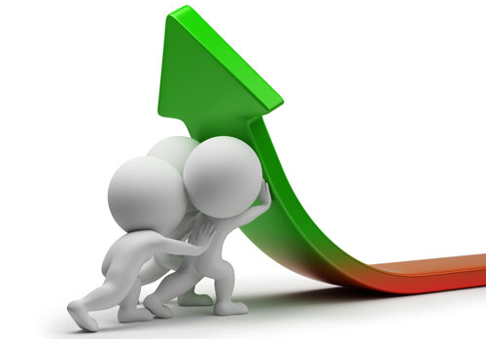

YOZGAT İL MİLLÎ EĞİTİM MÜDÜRLÜĞÜ 2015-2019 STRATEJİK PLANLAMA SÜRECİ
Planlama, eldeki verilere, geçmişte edinilen tecrübelere ve geleceğe dair öngörülere dayalı olarak belli amaç veya amaçlar doğrultusunda geleceğe dair karar verme olarak tanımlanabilir.
“Stratejik planlama veya geniş anlamıyla stratejik yönetim ise, kuruluşların mevcut durum, misyon ve temel ilkelerinden hareketle geleceğe dair bir vizyon oluşturmaları; bu vizyona uygun amaçlar ile bunlara ulaşmayı mümkün kılacak hedef ve stratejiler belirlemeleri; ayrıca ölçülebilir kriterler geliştirerek performanslarını izleme ve değerlendirmeleri sürecini ifade eden katılımcı esnek bir yönetim yaklaşımıdır. Daha basit terimlerle ifade edilecek olursa stratejik planlama, kuruluşların, “neredeyiz?” “nereye ulaşmak istiyoruz?’’, “ulaşmak istediğimiz noktaya nasıl gideriz?” ve “başarımızı nasıl ölçeriz?” seklinde dört temel soruya cevap arama süreci olarak da ifade edilebilir.
5018 sayılı kanun ile yeniden tanımlanan bütçe sürecinde stratejik planlama, performans programı, performans esaslı bütçeleme ve faaliyet raporları yeni unsurlar olarak benimsenmiştir. Bilindiği gibi, 5018 Sayılı Kamu Mali Yönetimi ve Kontrol Kanunu’nun 9. maddesiyle kamu idarelerinin stratejik planlarını hazırlamaları zorunlu kılınmış, Devlet Planlama Teşkilatı Müsteşarlığı da stratejik plan hazırlamakla yükümlü olacak kamu idarelerinin ve stratejik planlama sürecine ilişkin takvimin tespitiyle yetkilendirilmiştir. DPT Müsteşarlığı tarafından hazırlanan “Kamu idarelerinde Stratejik Planlamaya ilişkin Usul ve Esaslar Hakkında Yönetmelik”, 26.05.2006 tarihli ve 26179 sayılı Resmî Gazete’ de yayımlanarak yürürlüğe girmiştir.
Buna göre; stratejik planlama çalışmalarının, kapsamdaki tüm kamu idarelerine yaygınlaştırılması, aşamalı bir geçiş takvimi dâhilinde yürütülmesi planlanmıştır. Söz konusu geçiş takvimine göre, Bakanlığımız 2010–2014 yıllarını kapsayacak olan ilk stratejik planını, 31.01.2009 tarihinde hazırlamıştır.
Yozgat Milli Eğitim Müdürlüğü 2015-2019 Stratejik Planı;
- 10/ 12/ 2003 tarih ve 5018 sayılı “Kamu Mali Yönetimi ve Kontrol Kanunu’nda yer alan stratejik planlamaya ilişkin hükümler,
- 26 Mayıs 2006 tarihli Resmi Gazetede yayımlanan “Kamu İdarelerinde Stratejik Planlamaya İlişkin Usul ve Esaslar Hakkında Yönetmelik”,
- Devlet Planlama Teşkilatı tarafından Haziran 2006’da yayınlanan “Kamu İdareleri İçin Stratejik Plan Hazırlama Kılavuzu”,
- Milli Eğitim Bakanlığı Strateji Geliştirme Başkanlığının 16/ 09/ 2013 Tarihli ve 2013/26 Sayılı Genelgesi ve ekinde yer alan “2015-2019 Stratejik Plan Hazırlık Programı” yukarıda bahsedilen yasal çerçeveler doğrultusunda hazırlanmıştır.

Planlamanın Planlanması Ve Ekiplerin Oluşumu
2013/26 nolu genelge ile İl/İlçe Mili Eğitim Müdürlükleri ve okul/kurumlarımız 2015-2019 Stratejik Planlarının hazırlanması için Milli Eğitim Bakanlığı Strateji Geliştirme Grup Başkanlığı’nın hazırlamış olduğu Hazırlık Programı kapsamında Stratejik Planlama Üst Kurullarını ve Stratejik Planlama Ekiplerini oluşturarak, programda belirtilen takvim doğrultusunda Planın hazırlanma süreci başlatılmıştır.
Stratejik Plan Ekip üyelerinin belirlenmesinde esas olarak kişilerin etki, etkilenme, bilgi ve ilgileri dikkate alınmıştır. Oluşan grupta bütün birimlerin temsil edilmesi sağlanmıştır. Her birimden görevlendirilen personelin yeterlilikleri belirlenerek Stratejik Planlama Ekipleri oluşturulmuştur.
Stratejik Plan çalışmalarını takip etmek, ekiplerden bilgi almak ve çalışmaları yönlendirmek üzere İl Millî Eğitim Müdürü başkanlığında, Maarif Müfettişleri Başkanı, Milli Eğitim Müdür Yardımcıları, Şube Müdürleri ve İlçe Milli Eğitim Müdürlerinden oluşan “İl Millî Eğitim Müdürlüğü Stratejik Planlama Üst Kurulu” kurulmuştur.

  - Tablo 1: İL MİLLÎ EĞİTİM MÜDÜRLÜĞÜ STRATEJİK PLAN KOORDİNASYON EKİBİ
ADI SOYADI | ÜNVANI | GÖREV YERİ
Satılmış GÜNDÜZ | İl Millî Eğitim Şube Müdürü |  | İl Millî Eğitim Müdürlüğü
Erol ÖZEL | Ar-Ge Birimi Öğretmeni |  | İl Millî Eğitim Müdürlüğü
Ömer Rıza ZARARSIZ | Ar-Ge Birimi Öğretmeni |  | İl Millî Eğitim Müdürlüğü
Mehmet Emin AKSOY | Ar-Ge Birimi Öğretmeni |  | İl Millî Eğitim Müdürlüğü

İl Milli Eğitim Müdürlüğü Ar-Ge birimi yöneticisi başkanlığında, MEM yürütülen tüm Stratejik Plan çalışmalarının koordinasyonunu sağlamak üzere “İl MEM Stratejik Plan Koordinasyon Ekibi” kurulmuştur.
Stratejik Planlama çalışmalarının doğrudan yürütülmesi ve Üst Kurul’a belirli dönemlerde rapor sunmak, Üst Kurul’un önerileri doğrultusunda çalışmaları yürütmek üzere “İl MEM Stratejik Plan Ekibi” oluşturulmasına karar verilmiştir.
Milli Eğitim Bakanlığı SGB 16/ 09/ 2013 Tarihli ve 2013/26 Sayılı Genelgesi ve ekinde yer alan “2015-2019 Stratejik Plan Hazırlık Programı” doğrultusunda.
Ekipler oluşturulmuş ve 2015-2019 Stratejik Plan çalışmalarına başlanmıştır. Milli Eğitim Bakanlığı Strateji Geliştirme Başkanlığının hazırlamış olduğu Hazırlık Programına bağlı kalınarak Yozgat Hazırlık Programı ilimiz web sitesinde yayınlanmış ve il/ilçe ve okul/kurumlarımızın yapacağı çalışmalar belirlenmiştir.
Buna göre, hazırlık programında, stratejik planlama sürecinin aşamaları ve her bir aşamada gerçekleştirilecek is ve işlemler, zaman çizelgesi, beşeri ve teknik kaynak ihtiyacı, basta olası harcamalar olmak üzere planlama sürecinin gerektireceği eğitim-danışmanlık hizmeti, destekleyici personel, araç, gereç, vb. gereksinimler, olası harcamalar ve planın tamamlanacağı süre ve sürecin her aşamasında çalışmalara katılacak kişiler ve bu kişilerin sorumlulukları gibi bilgiler verilmiştir.
Hazırlık programında;
- Stratejik planlama sürecinin aşamaları,
- Bu aşamalarda gerçekleştirilecek faaliyetler,
- Aşama ve faaliyetlerin tamamlanacağı tarihleri gösteren zaman çizelgesi,
- Stratejik planlama sürecindeki her aşamaya dâhil olacak kişiler ve sorumlular,
gibi hususlara yer verilmiştir.
Yozgat İl MEM 2015-209 Stratejik Planına ait stratejilerin belirlenmesi aşamasında gerek Stratejik Planlama Üst Kurulunun gerekse iç ve dış paydaşların görüşleri alınmış, her bir katılımcının fikri analitik ve somut ölçütlerle değerlendirildikten sonra planımıza dâhil edilmiştir. Yapılan toplantı ve görüşmeler neticesinde elde edilen fikirler üst politika belgeleri ile ilişkilendirilmiş, stratejik planların hazırlanması hususunda bizlere yol gösteren kılavuz yayınlar incelenmiş ve bu sayede amaç, hedef ve stratejilerin belirlenmesinde somut ve makul bir yol izlenmiştir. Elde edilen fikirleri Stratejik Planlama Ekibi puanlamış ve Stratejik Plan Üst Kurulu tarafından önceliklendirilerek SWOT (GZFT) analizine yansıtılmıştır.
İç Paydaş Görüş Formu (Ek 1), Dış Paydaş Görüş Formu (Ek 2)
Yozgat İl MEM olarak 2015-209 Hazırlık Programında oluşturulan İş Takvimi ile Üst Kurul, Koordinasyon ve SP ekiplerinin yapacağı çalışmalar belirtilmiştir. İş Takviminde İlçe MEM, okul ve kurumlarımızın yapacağı faaliyetler ayrıca SP Koordinasyon ekibi tarafından yapılacak rehberlik ve danışma hizmetlerinin tarihi ve kapsamından bahsedilmiştir. İL MEM 2015-2019 SP Hazırlık Programındaki İş Takvimi doğrultusunda İlçe okul kurumlarımızdan istekliler arasından seçilen 651 çalışanımıza (453 erkek 198 bayan) 11 ayrı oturumda Stratejik Plan seminerleri düzenlenmiştir. İL MEM 2015-2019 SP Hazırlık Programındaki İş Takvimine ulaşmak için İl MEM Durum Analizi Raporu sayfa 21’ e bakınız.

STRATEJİK PLAN MODELİ
  - Şekil 1: İL MEM STRATEJİK PLANLAMA MODELİ
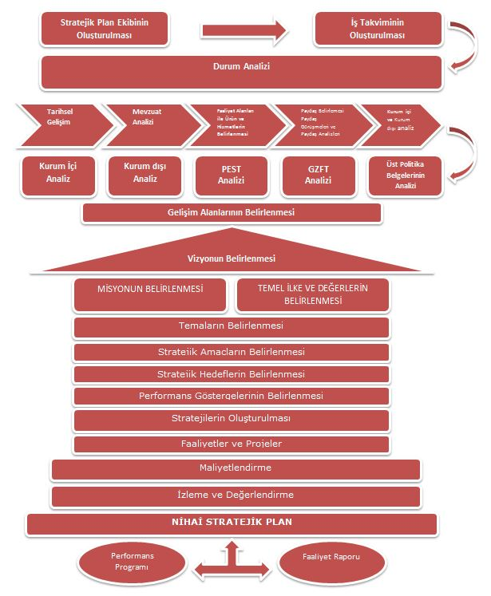

BÖLÜM DURUM ANALİZİ

A. TARİHİ GELİŞİM

A.1. Yozgat İli Tarihçesi
Yozgat İli tarihçesi altında yer verilen İlk Devirler, Osmanlı Dönemi, Kurtuluş Savaşında Yozgat, Cumhuriyet Döneminde Yozgat, Yozgat İsminin Verilmesi konu başlıklarına ulaşmak için İl MEM Durum Analizi Raporu sayfa 24’ e bakınız.

A.2. Yozgat İl Milli Eğitimi Müdürlüğü Tarihçesi
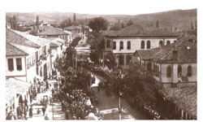
Yozgat, Orta Anadolu’da 18. yüzyıl gibi tarihlerde, Osmanlı Devleti içerisinde geç kurulan fakat buna rağmen hızla gelişmiş ve kısa sürede nüfusunu artırarak şehirleşmesini devam ettiren bir şehirdir. 1830 yılında 15.000 nüfusa sahip olan Yozgat’ın 1914 yılındaki nüfusu 77.187 kişiye ulaşmıştır. Yozgat şehirleşme sürecine paralel olarak eğitim kurumlarını da geliştirmiştir. Yozgat şehrinin gelişme sürecinde dikkati çeken en önemli hususlardan biri de eğitim alanında ortaya çıkan hızlı değişim olmuştur. Şehir kısa sürede çevre illerden gelenlerin eğitim gördükleri bir merkez haline dönüşmüştür.
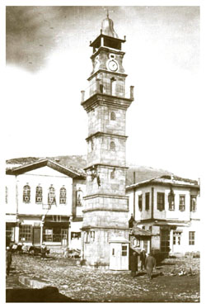
Yozgat’ın şehirleşme sürecine katkıda bulunan en eski eğitim kurumu 1753 yılında Abdülcabbarzade Ahmet Paşa tarafından yaptırılan Demirli Medresesi ile kütüphanesi olmuştur. Bu medreseden sonra yine Çapanoğullarının katkıları ile Yozgat’ta eğitim ve öğretim faaliyetleri gelişme göstermiştir.
Yozgat, 18. yüzyıldan itibaren şehirleşen ve gelişen yapısı ile bünyesinde barınan bütün unsurların eğitim ihtiyaçlarını karşılayacak bir gelişme göstermiştir. İstatistiklerle ortaya çıkan bu çeşitlilik, küçük bir Orta Anadolu şehrinde farklı din ve kültür unsurlarına sağlanan eğitim özgürlüğünün boyutlarını göstermesi açısından hem ilgi çekici, hem de eğitim kurumlarının şehirleşme sürecinde ne denli önemli bir etken olduğunun tespit edilmesi açısından kayda değerdir. Türk Milli Eğitim Sistemi o günlerden bugünlere sürekli gelişim ve değişim göstererek gelmiştir.
İl Milli Eğitim Müdürlüğümüz, 1980/2005 yılları arasında İl Valilik Binası bünyesinde faaliyetlerini göstermekte iken 2005 yılında 2 No’lu Hükümet Konağı’na taşınarak bağımsız bir binaya sahip olmuştur. Bu değişim, bünyesinde bulundurduğu birimlere daha nitelikli fiziksel bir imkân sağlamış; yetki ve sorumlulukların farklı birimler çatısında toplanması ile birimlerin alanlarında uzmanlaşmasına katkıda bulunmuştur.
Kurumun yararlandığı değişik finansman kaynakları bulunmaktadır. Bunlardan en önemli kesimi Genel Bütçe payı oluşturmaktadır. Özel İdare Bütçeleri ise Genel Bütçeyi desteklemektedir. Okullarda kurulan Aile Birlikleri sayesinde katılımcı bir anlayışla velilerin gönüllü maddi katılımı sağlanmaktadır. Son zamanlarda sivil toplumun önemi ön plana çıkmıştır. Gönüllü hayırsever katkıları da eğitim kurumları için büyük bir katkı yöntemi olarak yerini almıştır. Müdürlüğümüz, bağlı 13 İlçe Milli Eğitim Müdürlüğü ile hizmet vermeye devam etmektedir.

YASAL YÜKÜMLÜLÜKLER ve MEVZUAT ANALİZİ
Müdürlüğümüz; Türkiye Cumhuriyeti Anayasası ve bu anayasaya bağlı olarak çıkarılan Milli Eğitim Temel Kanunu ile diğer kanun, tüzük, yönerge ve yönetmelikler çerçevesinde çalışmalarını sürdürmektedir.
Müdürlüğümüzün hizmetlerine esas olan kanun, tüzük, yönerge, yönetmelikler ve Millî Eğitim Bakanlığı İl ve İlçe Millî Eğitim Müdürlükleri Yönetmeliğinde yer alan Yozgat Milli Eğitim Müdürlüğünün birimler bazında görev ve sorumlulukları başlıklarına ulaşmak için İl MEM Durum Analizi Raporu sayfa 31’ e bakınız.

FAALİYET ALANLARI, ÜRÜN ve HİZMETLER
Yozgat İl MEM tarafından sunulan hizmetlerin nitelik ve niceliğine; organizasyonuna, çalışma usullerine ve iş süreçlerine ilişkin düzenlemeleri içeren Standart Dosya Planı, Kamu Hizmet Envanteri, İl MEM yıllık iş takvimleri irdelenmiştir. Kurumun faaliyet alanları, ürün ve hizmetlerine ulaşmak için İl MEM Durum Analizi Raporu sayfa 41’ e bakınız.

PAYDAŞ ANALİZİ
Paydaş analizinin yapılmasında; stratejik planlamanın temel unsurlarından biri olan katılımcılığın sağlanabilmesi için Kurumumuzun etkileşim içinde bulunduğu tarafların görüşleri dikkate alınarak stratejik planın sahiplenilmesine çalışılmıştır.
Planlama sürecinde katılımcılığa önem veren kurumumuz tüm paydaşların görüş, talep, öneri ve desteklerinin stratejik planlama sürecine dâhil edilmesini hedeflenmiştir.
Yozgat Millî Eğitim Müdürlüğü, faaliyetleriyle ilgili ürün ve hizmetlere ilişkin memnuniyetlerin saptanması konularında başta iç paydaşlar olmak üzere kamu kurumları, işverenler, sivil toplum kuruluşları, yerel yönetim ve yöneticilerinden oluşan dış paydaşların büyük bölümünün stratejik planlama sürecine katılımını sağlamıştır. Bunu gerçekleştirmeye yönelik olarak Stratejik Planlama Ekibi ve ilimizdeki okul ve kurum yöneticileri ile toplantılar düzenlenmiş ve katılımcıların paylaşımları sonucunda kurumumuzun paydaşlarla ilişkilerinin seviyesi ve önceliklerin tespit edilmesine çalışılmıştır. Paydaş toplantılarından sonra iç ve dış paydaşlara yönelik paydaş anketleri düzenlenmiştir. Paydaşların önerileri değerlendirerek, yasaların ve maddi imkânların el verdiği ölçüde stratejik planlamaya dâhil edilmiştir.
İç Paydaş Görüş Formu (Ek 1), Dış Paydaş Görüş Formu (Ek 2)

D.1. Paydaşların Tespiti
Müdürlüğümüzün iç ve dış paydaşlarını belirlemek üzere öncelikle bir matris oluşturulmuştur. Yapılan çalışmalar ve toplantılar ile fikir alış verişi yapıldıktan sonra müdürlüğümüzün faaliyet, ürün ve ürettiği hizmetlerle ile ilgisi olan, kurumdan doğrudan veya dolaylı, olumlu ya da olumsuz yönde etkilenen veya kurumu etkileyen kişi, grup veya diğer kurumlar tespit edilerek iç ve dış paydaşlarımız belirlenmiştir. Paydaşlar belirlenirken kurum ve kişilerin ilgileri, yetenekleri, yasal yükümlülükleri ve kurumumuz için önem dereceleri göz önünde bulundurulmuştur.

İç Paydaşlar
İL MEM İÇ PAYDAŞLARI Ek 3 ‘te sunulmuştur.

Dış Paydaşlar
İL MEM DIŞ PAYDAŞLARI Ek 4 ‘te sunulmuştur.

D.2. Paydaş Görüşlerinin Alınması Ve Değerlendirilmesi
2015–2019 yıllarının kapsayacak Müdürlüğümüz Stratejik Plan çalışmalarına ışık tutması için iç paydaşlarımız için elektronik ortamda anket oluşturulmuş ve bu anket aracılığı ile paydaş görüşleri plana dâhil edilmiştir.
Dış paydaşlarımız ile birebir görüşmeler yapılmış, dış paydaşlarımızın kurumumuzdan beklentilerini planımıza aktarabilmek için görüşme formları oluşturulmuş, ortak çalışma alanları belirlenmiştir.
İç paydaş anketi, internet ortamında yayınlanmış paydaşlarımızın görüşleri alınmıştır. Birbiriyle benzer nitelikte öneriler gruplandırılarak stratejik planlama ekibimizden önceliklendirilmesi istenmiş ve kurumumuz için öncelikli olan fikirler Stratejik Planımıza aktarılmıştır
Stratejik Planlama Üst Kurulu iç ve dış paydaş anket sonuçlarını değerlendirmiştir. Anket sonuçları neticesinde kurulun almış olduğu kararlar aşağıda sıralanmıştır.
- Müdürlüğümüzün faaliyetleri hakkında bilgilendirme çalışmaları yapılması,
- Bilgi edinmek amacı ile müdürlümüze yapılan başvurulara tam ve zamanında cevap verilmesi için gerekli çalışmaların yapılması,
- Eğitim kurumlarının nicel ve nitelik olarak eksiklerinin acilen giderilmesi,
- Müdürlüğümüze bağlı birimlerde görevli kişilerin sayılarının artırılması, bilgi ve becerilerini artıracak hizmet içi faaliyetler düzenlenmesi,
- Öğrencilere yönelik düzenlenen sosyal, sportif ve kültürel faaliyetlerin artırılması,
- İstatistik ve ARGE çalışmalarına daha fazla önem verilmesi,
- Diğer kamu kurum ve kuruluşları ile etkili bir iletişim ve koordinasyon sağlanması için mekanizmalar geliştirilmesi
Paydaşlarımıza ait görüşler, anket sonuçları, müdürlüğümüzün GZFT Analiz çalışmalarına, sorun alanlarına, amaç, hedef ve faaliyetlerine yansıtılmıştır.

D.3. Paydaş Etki Önem Matrisi
İç ve dış paydaşlar; hizmet alan, temel ortak, stratejik ortak ve tedarikçi şeklinde sınıflandırılmıştır. Paydaşlarla gerçekleştirilecek çalışmaların niteliği belirlenmiştir. Belirlenen paydaşların tümü ile etkili bir iletişim kurulması imkânsız olduğundan paydaşlar, Kurumun faaliyetlerini etkileme derecesi ile Kurumun faaliyetlerinden etkilenme derecesine göre “paydaş etki/önem matrisi” aracılığıyla önceliklendirilmiştir. Etki/önem derecesi; önemsiz zayıf olanları izle, önemsiz güçlü olanları bilgilendir, önemli zayıf olanları çıkarlarını gözet, önemli güçlü olanları birlikte çalış şeklinde gruplandırılmıştır. Bu aşamada paydaş ürün/hizmet matrisi de uygulanmış ve böylece, hangi ürün/hizmetlerden kimlerin yararlandığı açık bir biçimde ortaya konmuştur.
İL MEM PAYDAŞ ETKİ ÖNEM MATRİSİNE ulaşmak için yayınlanan İl MEM Durum Analizi Raporu sayfa 62’ ye bakınız.

D.4. Paydaş Görüşleri
Müdürlüğümüzde çalışan 183 kişi içerisinden rastgele seçilen 44 kişi, ayrıca 1260 okul/ kurum yönetici/öğretmen ve çalışanımızın katıldığı iç paydaş memnuniyet anketleri uygulanmıştır.
Müdürlüğümüzün 54 dış paydaşından etki-önem derecesi en yüksek 13 kurum ziyaret edilerek oluşturulan dış paydaş anketi ile görüşleri alınmıştır. Ayrıca en önemli iç paydaşımız olan okul kurumlardan istekliler arasından seçilen 651 çalışanımızın (453 erkek 198 bayan) görüşleri 11 ayrı oturumda düzenlenen bilgilendirme toplantılarında alınmıştır.
  - Tablo 2: İL MEM İÇ PAYDAŞ ANKETİ KATILIMCI TABLOSU
Okul/Kurum Türü |  | Katılımcı Sayısı | Yüzde
Anaokulu |  | 30 | 2
İlkokul |  | 410 | 33
Ortaokul ( İmam Hatip Ortaokulları dâhil ) |  | 370 | 29
Ortaöğretim |  | 275 | 22
Diğer Kurumlar |  | 175 | 14
Toplam |  | 1260 | 100
Katılımcı Görev Türü | Katılımcı Sayısı |  | Yüzde
Okul Müdürü | 109 |  | 13
Kurum Müdürü | 13 |  | 1
Müdür Yardımcısı | 82 |  | 7
Öğretmen | 960 |  | 76
Personel | 96 |  | 8
Toplam | 1260 |  | 100

  - Tablo 3: İL MEM FAALİYETLERİ İÇ PAYDAŞ MEMNUNİYET TABLOSU
DEĞERLENDİRİLEN FAALİYET | ÇOK ZAYIF |  | ZAYIF |  | ORTA |  | GÜÇLÜ |  | ÇOK GÜÇLÜ
 | Katılımcı Sayısı | Katılımcı Yüzdesi | Katılımcı Sayısı | Katılımcı Yüzdesi | Katılımcı Sayısı | Katılımcı Yüzdesi | Katılımcı Sayısı | Katılımcı Yüzdesi | Katılımcı Sayısı | Katılımcı Yüzdesi
İLETİŞİM | 40 | 3 | 100 | 8 | 425 | 34 | 555 | 44 | 140 | 11
YETERLİ BİLGİLENDİRME | 50 | 4 | 115 | 12 | 410 | 33 | 545 | 43 | 100 | 8
GÖREV VE SORUMLULUK BİLİNCİ | 50 | 4 | 70 | 6 | 455 | 36 | 565 | 45 | 120 | 18
SONUÇ ALMA | 45 | 4 | 150 | 12 | 430 | 34 | 515 | 42 | 110 | 9

Paydaş Görüşmelerinden Kareler
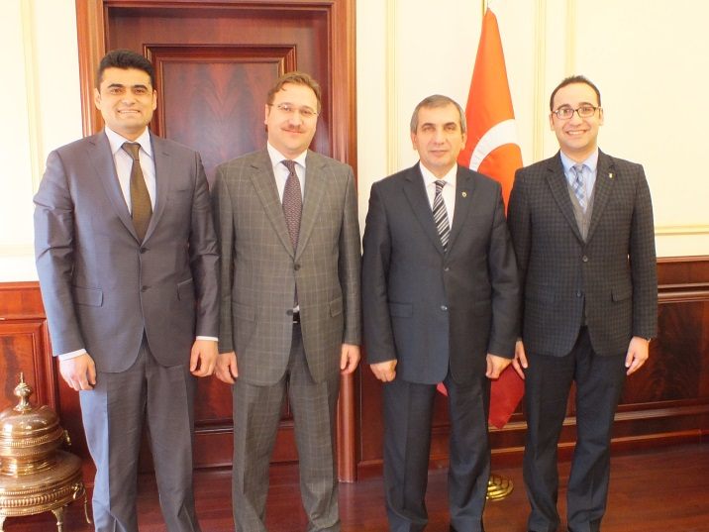  Yozgat Valisi Abdulkadir YAZICI | 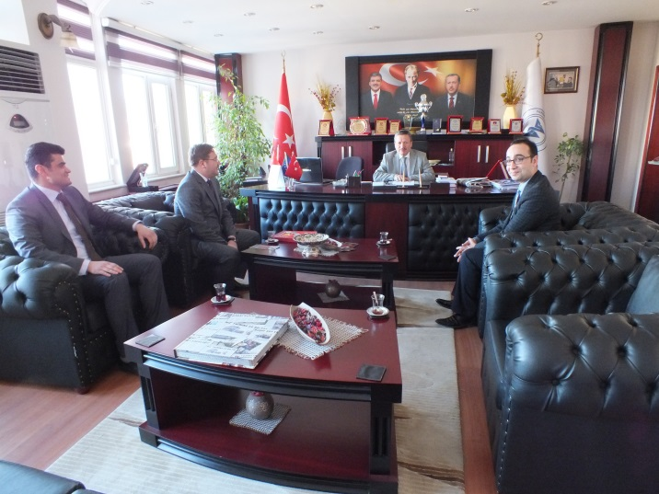  Yozgat Eski Belediye Başkanı Yusuf BAŞER
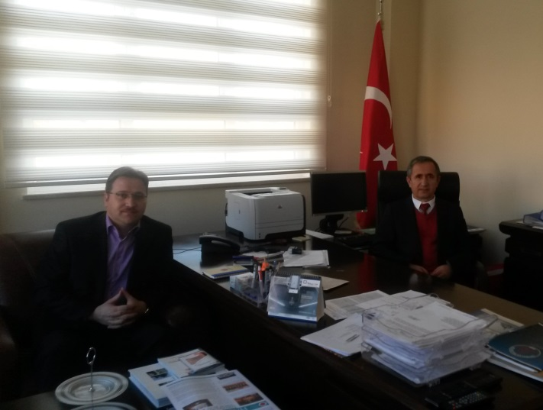  Bozok Üniversitesi Genel Sekreteri | 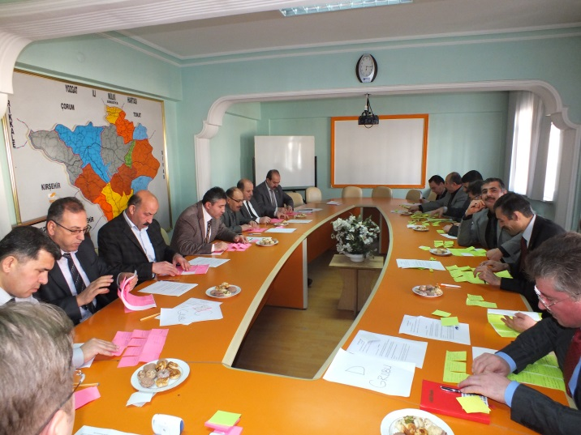  Stratejik Planlama Ekibi
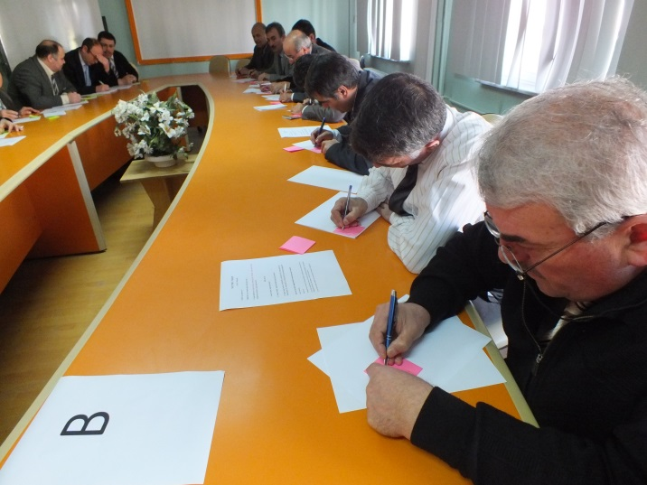  Stratejik Planlama Ekibi | 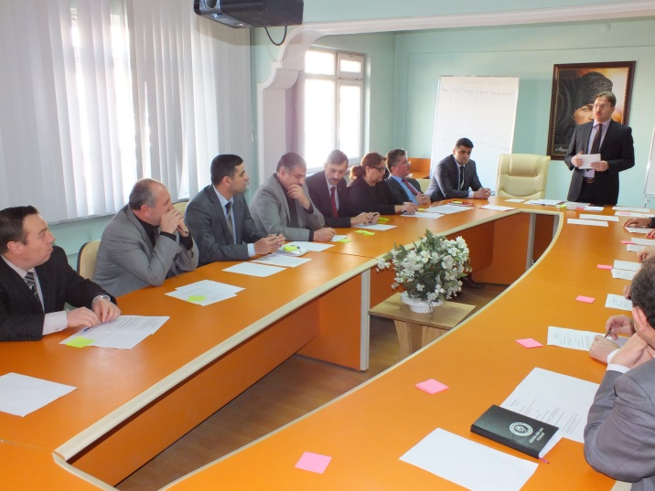  Stratejik Planlama Ekibi

KURUM İÇİ ANALİZ

E.1. Kurum Yapısı
14 Eylül 2011 tarihinde yürürlüğe giren 652 Sayılı Milli Eğitim Bakanlığı Teşkilat ve Görevleri Hakkındaki Kanun Hükmünde Kararname ile Bakanlığımızın merkez ve taşra teşkilatı yeniden yapılandırılmıştır.
652 Sayılı KHK’ ya dayanarak hazırlanan ve müdürlüğümüz teşkilat yapısını düzenleyen Millî Eğitim Bakanlığı İl ve İlçe Millî Eğitim Müdürlükleri Yönetmeliğine göre müdürlüğümüz, milli eğitim hizmetlerini;
- Temel Eğitim Şube Müdürlüğü,
- Ortaöğretim Şube Müdürlüğü,
- Meslekî ve Teknik Eğitim Şube Müdürlüğü,
- Din Öğretimi Şube Müdürlüğü,
- Özel Eğitim ve Rehberlik Hizmetleri Şube Müdürlüğü,
- Hayat Boyu Öğrenme Şube Müdürlüğü,
- Özel Öğretim Kurumları Şube Müdürlüğü,
- Strateji Geliştirme Şube Müdürlüğü,
- Hukuk Şube Müdürlüğü,
- İnsan Kaynakları Şube Müdürlüğü,
- Destek Hizmetleri Şube Müdürlüğü,
- Bilgi İşlem ve Eğitim Teknolojileri Şube Müdürlüğü,
- İnşaat ve Emlak Şube Müdürlüğü,
ve doğrudan il millî eğitim müdürüne bağlı il maarif müfettişleri başkanlığı ile sürekli kurul ve komisyonlar eliyle yürütmektedir.
Yozgat Millî Eğitim Müdürlüğü 22 resmi 1 özel olmak üzere 23 bağımsız anaokulu, 298 resmi 2 özel ilkokul,198 resmi 1 özel ortaokul, 83 genel ve mesleki teknik lise, 2 özel eğitim okulu, 1 bilim sanat merkezi, 2 rehberlik araştırma merkezi, 8 mesleki eğitim merkezi, 1 mesleki ve teknik eğitim merkezi, 14 halk eğitim merkezi ve 12 öğretmenevi bulunmaktadır.
İl Milli Eğitim Müdürlüğü Kurum Organizasyon Şemasında yer alan İl ve ilçe yöneticileri, Maarif Müfettişleri Başkanlığı, Kurullar, Komisyonlar, Özel Büro ve ARGE Birimine ait görev ve işbölümleri başlıklarına ulaşmak için İl MEM Durum Analizi Raporu sayfa 73 - 78’ e bakınız.

  - Şekil 2: İL MEM KURUM ORGANİZASYON ŞEMASI

E.2. Beşeri Kaynaklar
  - Tablo 4: İL/İLÇE PERSONEL SAYISI
İL VE İLÇE MİLLÎ EĞİTİM MÜDÜRLÜKLERİ
İLÇE ADI | İl/İlçe MEM Müdür | Md. Yardımcısı | Şube Md. | Maarif Müfettişleri Başkanlığı |  |  | Avukat | Sivil Sav. Uzmanı | Araştırmacı | Uzman | Mühendis | Tekniker | Teknisyen | Şef | Veri Hazırlama | Bilgisayar İşletmeni | Memur | Şoför | Hizmetli ve Kaloriferci | Sürekli İşçi | İLÇE TOPLAMI
 |  |  |  | Başkan | Başkan Yrd. | Maarif Müfettişi
MERKEZ | 1 | 3 | 4 | 1 | 1 | 21 | 2 | 0 | 0 | 0 | 3 | 8 | 27 | 17 | 77 | 5 | 41 | 5 | 253 | 41 | 487
AKDAĞ  MADENİ | 1 | 0 | 1 | 0 | 0 | 0 | 0 | 0 | 0 | 0 | 0 | 0 | 3 | 6 | 6 | 0 | 1 | 0 | 26 | 62 | 107
AY  DINCIK | 1 | 0 | 1 | 0 | 0 | 0 | 0 | 0 | 0 | 0 | 0 | 0 | 0 | 1 | 5 | 0 | 4 | 0 | 13 | 66 | 91
BOĞAZ  LIYAN | 1 | 0 | 2 | 0 | 0 | 0 | 0 | 0 | 0 | 0 | 0 | 0 | 1 | 2 | 7 | 0 | 0 | 0 | 23 | 94 | 130
ÇANDIR | 1 | 0 | 0 | 0 | 0 | 0 | 0 | 0 | 0 | 0 | 0 | 0 | 0 | 1 | 2 | 0 | 0 | 0 | 6 | 26 | 35
ÇAYIR  ALAN | 1 | 0 | 2 | 0 | 0 | 0 | 0 | 0 | 0 | 0 | 0 | 0 | 0 | 1 | 3 | 0 | 1 | 1 | 1 | 18 | 47
ÇEKEREK | 1 | 0 | 2 | 0 | 0 | 0 | 0 | 0 | 0 | 0 | 0 | 0 | 4 | 5 | 2 | 0 | 3 | 1 | 22 | 53 | 92
KADI  ŞEHRİ | 1 | 0 | 1 | 0 | 0 | 0 | 0 | 0 | 0 | 0 | 0 | 0 | 0 | 0 | 3 | 0 | 0 | 0 | 13 | 20 | 38
SARAY  KENT | 1 | 0 | 2 | 0 | 0 | 0 | 0 | 0 | 0 | 0 | 0 | 0 | 0 | 1 | 2 | 0 | 0 | 0 | 8 | 19 | 32
SARI  KAYA | 1 | 0 | 1 | 0 | 0 | 0 | 0 | 0 | 0 | 0 | 0 | 0 | 0 | 3 | 8 | 0 | 2 | 1 | 22 | 37 | 75
SOR  GUN | 1 | 0 | 3 | 0 | 0 | 0 | 0 | 0 | 0 | 0 | 0 | 0 | 3 | 9 | 35 | 0 | 4 | 1 | 86 | 81 | 223
ŞEFAATLİ | 1 | 0 | 2 | 0 | 0 | 0 | 0 | 0 | 0 | 0 | 0 | 0 | 0 | 2 | 11 | 0 | 0 | 0 | 42 | 49 | 107
YER  KÖY | 1 | 0 | 2 | 0 | 0 | 0 | 0 | 0 | 0 | 0 | 0 | 0 | 4 | 5 | 6 | 0 | 5 | 0 | 56 | 65 | 144
YENİ  FAKILI | 1 | 0 | 2 | 0 | 0 | 0 | 0 | 0 | 0 | 0 | 0 | 0 | 0 | 0 | 0 | 0 | 0 | 0 | 4 | 44 | 50
TOPLAM | 14 | 3 | 26 | 1 | 1 | 21 | 2 | 0 | 0 | 0 | 3 | 8 | 42 | 53 | 167 | 5 | 64 | 9 | 594 | 675 | 1681
  - Tablo 5: İL/İLÇE ÖĞRETMEN-İDARECİ SAYISI
OKUL/KURUM | ÖĞRETMEN  NORM KADRO | ÖĞRETMEN | İDARECİ
OKUL ÖNCESİ | 99 | 92 | 20
İLKOKUL | 1840 | 1746 | 307
ORTAOKUL | 2307 | 2034 | 176
ORTAÖĞRETİM | 2106 | 1924 | 258
DİĞER KURUMLAR | 227 | 136 | 74
GENEL TOPLAM | 6579 | 5932 | 835

  - Tablo 6: İL/İLÇE ÖĞRETMEN/KADROLU(MEMUR)/GEÇİCİ PERSONEL CİNSİYET SAYISI
MEM | KADIN | ERKEK | TOPLAM
Öğretmen | 2830 | 3785 | 6615
Kadrolu (Hizmetli / Memur) | 103 | 1558 | 1661
Geçici Personel | 20 | 23 | 43
TOPLAM | 2923 | 5366 | 8289

  - Tablo 7: İL/İLÇE ÖĞRETMEN-YÖNETİCİ YAŞ DAĞILIMI
MEM | 18 - 30 | 31 - 40 | 41 - 50 | 51 - 60 | 60 + | TOPLAM
Öğretmen - Yönetici | 2583 | 2729 | 917 | 356 | 30 | 6615
YÜZDE | 39,04 | 41,25 | 13,86 | 5,38 | 0,45 | 100

  - Tablo 8: İL/İLÇE ÖĞRETMEN/KADROLU(MEMUR) ÖĞRENİM DURUMU
MEM | Doktora | Y. Lisans | Lisans | Ön Lisans | Lise | Ortaokul | İlkokul | TOPLAM
Öğretmen | 0 | 659 | 5319 | 263 | 0 | 0 | 0 | 5932
Kadrolu (Hizmetli / Memur) | 0 | 0 | 103 | 133 | 519 | 81 | 126 | 962
TOPLAM | 0 | 659 | 5422 | 396 | 519 | 81 | 126 | 6894

E.3. Mali Kaynaklar
Müdürlüğümüzün mali kaynakları her yıl bakanlığımız bütçesinden gönderilen ödenekler, İl Özel İdaresi tarafından aktarılan ödenek, okul/ kurum kantin kira gelirlerinden gelen İl Milli Eğitim Müdürlüğü payları ve hayırsever vatandaşların yaptığı bağışlardan oluşmaktadır.
  - Tablo 9: YOZGAT İL MEM 2011/2013 GENEL BÜTÇE DURUMU
KALEMLER |  |  | 2012 | 2013 | 2014
GELİRLER | Önceki Yıldan Devir |  | 5.586.550,00 | 6.180.476,26 | 15.441.423
 | İl Özel İdaresi (76/b) |  | 4.241.041,00 | 4.595.000,00 | 5.250.000
 | İl Özel İdaresi Ek Bütçesinden Aktarılan |  | 0 | 0 | 0
 | Halt Katkısı (76/g) |  | 0 | 0 | 0
 | Diğer Gelirler (76/d,e,f,h,i,j) |  | 0 | 0 | 0
 | Bakanlıkça Tahsisi Öngörülen Ödenekler (76/a) |  | 26.691.095,35 | 42.443.818,50 | 34.834.260,43
 | Okul Aile Birliği |  | 35.740,64 | 38.694,38 | 47.519,64
GELİRLER TOPLAMI |  |  | 37.062.426,99 | 53.612.988,44 | 55.573.202,64
GİDERLER | YATIRIM GİDERLERİ | İnşaat Harcamaları | 7.771.518,17 | 10.625.909,00 | 9.186.735
 |  | Büyük Onarım | 1.361.008,44 | 2.041.204,39 | 1.402.000
 |  | Diğer Harcamalar | 0 | 0 | 0
 | CARİ GİDERLER | Bina Küçük Onarım | 312.100,00 | 622.210,00 | 578.000
 |  | Tüketime Yönelik Mal ve Malzeme Alımları (03.2) | 3.253.595,01 | 3.731.911,58 | 2.466.941
 |  | Hizmet Alımları (03.5) | 1.643.844,54 | 2.535.297,84 | 1.556.100
 |  | Menkul Mal, Gayrimaddi Hak alım, Bakım ve Onarım Giderleri (03.7) | 0 | 32.477,66 | 42.000
 |  | Mamul Mal alımları (06.1) | 1.171.213,19 | 1.520.606,04 | 1.593.000
İlçelere Aktarılan |  |  | 13.640.879,48 | 21.873.964,06 | 18.443.014
GİDERLER TOPLAMI |  |  | 29.154.158,83 | 42.983.580,57 | 35.267.790
ORTAÖĞRETİM GELİRLER TOPLAMI |  |  | 9.180.151,90 | 50.222.689,45 | 24.040.083

NOT:
- Ortaöğretim gelirleri Devlet yatırım programı kapsamında tahsisli olup, üç yıllık yıllara sari yapım olduğu için üç yıl içerisinde tahsis edilen yapım için tamamı kullanılmaktadır.
- Devreden ödeneklerin bir kısmı İl Özel idaresi tarafından tenkis edilmiştir.
- İlçelere gönderilen ödeneklerin içerisinde taşımalı eğitim ödeneği dâhildir.

E.4. Fiziki ve Teknolojik Altyapı
Bakanlığımız tarafından yürütülen FATİH Projesi kapsamında teknolojiyi eğitimle buluşturma hedefi doğrultusunda Yozgat’taki okullara Mayıs 2014’e kadar ekipman sayısı Tablo-11 de verilmiştir. Proje tamamlandığında bütün okullarda bu donanım ve altyapının kurulması amaçlanmaktadır.
  - Tablo 10: FATİH PROJESİ KAPSAMINDA OKUL/KURUMLARA GÖNDERİLEN EKİPMAN TABLOSU
İlçe Adı | GENEL LİSE |  |  |  |  | MESLEKİ TEKNİK EĞİTİM |  |  |  |  | DİN ÖĞRETİMİ
 | Tablet Bilgisayar Sayısı | Akıllı Tahta Sayısı | Doküman Kamerası | Çok Amaçlı Yazıcı | Açılan Kurs Sayısı | Tablet Bilgisayar Sayısı | Akıllı Tahta Sayısı | Doküman Kamerası | Çok Amaçlı Yazıcı | Açılan Kurs Sayısı | Tablet Bilgisayar Sayısı | Akıllı Tahta Sayısı | Doküman Kamerası | Çok Amaçlı Yazıcı | Açılan Kurs Sayısı
Merkez | 2128 | 213 | 9 | 9 | 10 | 0 | 0 | 0 | 0 | 0 | 409 | 40 | 1 | 1 | 0
AKDAĞMADENİ | 278 | 56 | 3 | 5 | 5 | 0 | 0 | 0 | 0 | 0 | 287 | 20 | 1 | 1 | 0
AYDINCIK | 0 | 0 | 0 | 0 | 0 | 0 | 0 | 0 | 0 | 0 | 0 | 0 | 0 | 0 | 0
BOĞAZLIYAN | 415 | 53 | 2 | 2 | 7 | 0 | 0 | 0 | 0 | 0 | 0 | 18 | 1 | 1 | 0
ÇANDIR | 0 | 0 | 0 | 0 | 0 | 0 | 0 | 0 | 0 | 0 | 0 | 0 | 0 | 0 | 0
ÇAYIRALAN | 0 | 0 | 0 | 0 | 0 | 0 | 0 | 0 | 0 | 0 | 41 | 7 | 1 | 1 | 0
ÇEKEREK | 197 | 34 | 1 | 1 | 2 | 0 | 0 | 0 | 0 | 0 | 199 | 14 | 1 | 1 | 0
KADIŞEHRİ | 0 | 0 | 0 | 0 | 0 | 0 | 0 | 0 | 0 | 0 | 0 | 0 | 0 | 0 | 0
SARAYKENT | 0 | 0 | 0 | 0 | 0 | 0 | 0 | 0 | 0 | 0 | 0 | 0 | 0 | 0 | 0
SARIKAYA | 239 | 36 | 2 | 2 | 4 | 0 | 0 | 0 | 0 | 0 | 195 | 24 | 1 | 1 | 0
SORGUN | 815 | 104 | 4 | 4 | 0 | 0 | 0 | 0 | 0 | 0 | 433 | 23 | 1 | 1 | 0
ŞEFAATLİ | 0 | 0 | 0 | 0 | 1 | 0 | 0 | 0 | 0 | 0 | 90 | 15 | 1 | 1 | 0
YERKÖY | 0 | 20 | 1 | 1 | 3 | 0 | 0 | 0 | 0 | 0 | 176 | 23 | 1 | 1 | 0
YENİFAKILI | 79 | 25 | 1 | 1 | 1 | 0 | 0 | 0 | 0 | 0 | 0 | 0 | 0 | 0 | 0
Toplam | 4151 | 541 | 23 | 23 | 33 | 0 | 0 | 0 | 0 | 0 | 1830 | 184 | 9 | 9 | 0

Müdürlüğümüze bağlı okul ve kurumların fiziki ve teknolojik alt yapı bakımından ülke ortalamasının oldukça üzerinde olduğu söylenebilir. Okul ve kurumlarımızdaki fiziki ve teknolojik altyapı durumlarına ilişkin ayrıntılı bilgiler Tablo-12 de verilmiştir.
  - Tablo 11: YOZGAT GENELİ EĞİTİM MATERYALLERİ SAYISAL DURUMU
İL GENELİ | Bilgi-sayar | Yazıcı-Tarayıcı | Fotokopi Makinası | Telefon-Modem | Projeksiyon Makinası-Televizyon
TOPLAM | 27696 | 6584 | 1285 | 3272 | 21491

  - Tablo 12: BİLGİSAYAR ve EĞİTİM AMAÇLI KULLANILAN BİLGİSAYAR SAYISI
DÖNEM | EĞİTİM AMAÇLI KULLANILAN  BİLGİSAYAR SAYISI  (1) | TOPLAM BİLGİSAYAR SAYISI  (2) | ORANI  %  (1/2)
2013-2014 | 25295 | 27696 | 91,33

E.5. Kurum Kültürü

İletişim süreci;
Bilgiye; ulaşma, edinme ve sunma hızı Milli Eğitim Müdürlüğünün tüm fonksiyonel yapısını etkilemektedir. Teknolojinin de kullanılmasıyla birlikte iletişim sürecindeki hız artışı kaliteyi ve iş verimini artırmaktadır.
Vatandaş odaklı yaklaşımla Yozgat İl Milli Eğitim Müdürlüğü bünyesinde BİMER kurulmuştur. BİMER tüm paydaş beklentilerine cevap vermek ve iş akışının hızlanması için müdürlüğe müracaat eden kişilerin en kısa zamanda iş ve işlemlerini sonuçlandırması için yönlendirme hizmeti vermektedir.
Yozgat İl Milli Eğitim Müdürlüğü; Okul/ kurumlar, İlçe Milli Eğitim Müdürlükleri ve tüm paydaşları ile iletişimin sağlanması, yürütülen iş ve işlemlerin hızının artırılması konusunda en kısa ve hızlı olanı tercih etmektedir. Zaman zaman farklı iletişim kanalları kullanılmakta olup en yaygın olarak yazılı bildirim, Web Sayfası, e- posta, toplantılar, DYS iletişim süreçleri işlemektedir.

Karar alma süreci, gelenek ve değerler;
Yozgat İl Milli Eğitim Müdürlüğünde Milli Eğitim Müdürlüğü başkanlığında tüm birim yöneticilerinin katılımı ile düzenli olarak her pazartesi sabahı çalışma planında yer alan iş ve işlemlerin takibi ve organizasyonu hakkında karar vermek ve iş bölümü yapmak üzere değerlendirme toplantıları yapılmaktadır. Mutat olarak İlçe Milli Eğitim Müdürleri ile aylık toplantılar düzenlenmekte, ildeki tüm okul ve kurum müdürlerinin katılımı ile sene başı ve sene sonu toplantıları yapılmakta, merkeze bağlı okul ve kurum müdürleri ile sene başı, ikinci dönemin başı ve sene sonunda değerlendirme toplantıları yapılmaktadır.
İl Milli Eğitim Müdürlüğünün iletişim ve karar alma süreçleri kurullar ve komisyonlarla işletilir.

ÇEVRE ANALİZİ

F.1. Dış Paydaş Görüşleri
Dış paydaşlarımız ile yapılan anket ve birebir görüşmeler sonucunda aşağıda yer alan görüş ve önerilere ulaşılmıştır.
Dış Paydaşlarımız, Yozgat İl MEM ile ilgili bilgilere nereden ulaşıyorsunuz sorusuna % 45 oranında Yazılı - Görsel Medya, % 21 Düzenlenen Etkinlikler, % 20 Birebir Görüşmeler, % 14 ise Web Sayfası cevabını vermiştir.
  - Dış Paydaşlarımız, Yozgat İl MEM’ den Neler Bekliyor
- Devlet ve özel okullar arasında eğitim öğretim bütünlüğünün sağlanması.
- Çağın gereklerine uygun ezbercilikten uzak bir eğitim sisteminin oturmasıdır.
- Okullarla yakın ilişkiler ve irtibat içinde olup beğeniyi artıran faaliyetler içerisinde olmak.
- Şehrimizi üniversite ve lise hazırlık sınavlarında daha başarılı hale getirmesi ve Bilim olimpiyatlarında derece alınması.
- Yozgat eğitim düzeyinin üst sıralara çekilmesi.
- Çocuklarımızı dershaneye göndermemize gerek kalmayacak eğitimin verilmesi.
- Sosyal medyanın daha aktif bir şekilde kullanılması
- Okul içi ve dışı güvenlik önlemlerinin artırılması
- Yapılan etkinlik ve faaliyetlere özellikle öğrenci velilerinin katılımını artırılması
- Rehberlik hizmetlerinin artırılması
- Değerler eğitimine önem verilmelidir.
  - Dış Paydaşlarımız, Yozgat İl MEM’ in Gelecek Beş Yılda Neler Yapmasını İstiyor
- Ders kitaplarında milli değerlere yönelik konularına (özellikle Türkçe okuma metinleri hayat bilgisi) yer verilmeli.
- Kalıcı bir eğitim sisteminin oturması adına çalışma yapmalıdır.
- Eğitim seviye ve kalitesinin artırılması.
- Tekli eğitime geçilme çalışmalarının hızlandırılması
- Öğretmenlerin başarı takiplerinin yapılması
- Eğitim ve öğretim faaliyetlerine aileleri dâhil ederek tüm paydaşlar ile koordineli olarak harekete geçilmesi.
- Eğitim kalitesinin artırılması ve eğitim öğretim düzeyinin üst seviyelere çekilmesi için projeler üretmek
- Dershanelere olan ihtiyacı ortadan kaldıracak çalışmalar yapmak.
- Okul öncesi eğitim kalitesinin geliştirilmesi ve okul öncesi eğiticilerine hizmetiçi faaliyetlerin artırılması
- Okul öncesi eğitiminde okullaşma oranının artırılması
- Yabancı dil eğitiminin etkin bir şekilde uygulanması.
- Okul güvenlik önlemlerinin artırılması
- Okulların cazibe merkezi haline getirilmesi
- Mesleki alanlara yönlendirme yapılmalı
  - Milli Eğitim Müdürlüğü çalışmalarından memnuniyet düzeyinizi nasıl tanımlarsınız?
  - Tablo 13: İL MEM FAALİYETLERİ DIŞ PAYDAŞ MEMNUNİYET TABLOSU
Faaliyet Alanları | YÜZDE
 | Çok Memnunum | Memnunum | Memnun Değilim | Hiç Memnun Değilim | Cevap Yok
Eğitim-öğretim hizmetleri | 5,6 | 61,1 | 27,8 | 0,0 | 5,6
Destek-inşaat-emlak hizmetleri | 5,6 | 50,0 | 5,6 | 16,7 | 22,2
Stratejik hizmetler  (plan-proje) | 5,6 | 55,6 | 27,8 | 0,0 | 11,1
İletişim ve halkla ilişkiler | 11,1 | 66,7 | 16,7 | 0,0 | 5,6
İnsan kaynakları yönetimi | 11,1 | 38,9 | 38,9 | 0,0 | 11,1

F.2. Politik Eğilimler
- Türkiye’nin Avrupa Birliğine tam üyelik süreci
- Hükümet politikalarında ve üst politika belgelerinde eğitimin öncelikli bir alan olarak yer alması
- Politika yapıcıların Bakanlığımızı ve hizmet sunduğu kesimleri önemsemeleri
- Yerel yönetimlerin eğitime ilgisinin artması
- Eğitimin tüm kademelerinde çağın gereklerine uygun öğrenci merkezli yeni eğitim müfredatının uygulanması
- Okul öncesi eğitime verilen önem ve desteğin artırılarak devam etmesi
- Eğitim ve teknolojik altyapı konularındaki devlet politikalarının önem kazanması
- Eğitim politikalarının sık sık değişmesi
- Eğitimin yerele devredilmesi ile ilgili çalışmaların yetersiz olması

F.3. Ekonomik Eğilimler
- Genel ekonomik göstergelerin iyiye doğru gitmesi
- Milli gelirin ve milli gelirden eğitime ayrılan payın artması
- Toplumun refah seviyesinin yükselmesi ve ekonomik istikrar
- Özel sektör ve hayırsever işadamlarının eğitime yatırımlarının yüksek olması
- AB eğitim projelerinin eğitime önemli oranda ekonomik destek sağlaması ve ulusal fonlar
- İlimizin tarım ve hayvancılığa dayalı ekonomik yapıda olması
- İşsizlik oranının artması
- İstihdamda geleneksel alanlardan uzaklaşma
- İldeki sanayi ve özel sektör yatırımlarının yetersiz olması

F.4. Sosyal Eğilimler
- Sivil toplum örgütlerinin eğitime ilgi ve katkısı
- İlin coğrafik açıdan dağınık olması
- Nüfusu dağılımındaki değişimler, kırsal bölgelerdeki nüfusun azalması
- Çarpık kentleşme ve göç eden ailelerin sosyal uyum sorunları,
- Medyanın olumsuz etkileri ile kültürel değerlerdeki çatışmanın artması
- Toplumun eğitimden beklentilerinin akademik başarıya odaklı olmasının eğitime olumsuz etkisi
- Sosyal aktivitelerin yapılacağı yeterli mekân olmaması
- Birçok geleneksel ve sosyal yapının etkisinin azalması

F.5. Teknolojik Eğilimler
- Bilginin hızlı üretimi, erişilebilirlik ve kullanılabilirliğinin gelişmesi
- Toplumun teknolojiye açık bir yapıya sahip olması
- Teknolojinin sağladığı yeni öğrenme ve etkileşim/paylaşım olanaklarının olması
- E-Okul, E-Devlet uygulamaları
- Teknolojinin yenilik ve gelişmeyi tetiklemesi
- Teknolojinin bütün kurumlara ulaştırılmış olması ve paydaşların kullanımına sunulma
- Fatih Projesinin sunduğu imkânlar
- Bilgi ve iletişim teknolojilerinin müfredatı desteklemesi
- Teknolojinin e-öğrenme ile bütünleştirilmesi
- Toplumun teknolojideki olumsuz gelişmelerin etkisinde kalması
- Kontrolsüz teknoloji transferi ve teknoloji bağımlılığının öğrencilerin gelişimini olumsuz yönde etkilemesi

F.6. Hukuki Eğilimler
- Tüm demokratik ülkelerde hukukun üstünlüğüne inanılması
- Mevzuat uygulamalarının faklı olması
- Mevzuatın sık sık değişiyor olması
- Hukuki düzenlemelerin yetersiz olması nedeniyle mahkemelerin farklı kararlar vermesi (Yasaların yoruma açık olması)
- Hak ve özgürlüklerin tam olarak bilinmemesi
- Yürütülen politikalara göre hukukta düzenleme yapılması
- İdarenin yargı denetimine açık olması

F.7. Ekolojik Eğilimler
- Atmosferin ısınması ve iklim değişimlerinin yaşanması
- Tabiatı korumaya dönük politikaların olmaması
- İnsanlarda doğayı koruma bilincinin düşük olması
- Atıkların dönüşümü ve çevreye zararsız hale getirilmesinde yetersiz kalınması
- Kurumların çevre bilincini geliştirecek eğitim ve etkinliklere yeterince yer vermemesi
- Temiz su kaynaklarının her geçen gün azalıyor olması
- Doğaya en büyük tahribatın insan eliyle yapılıyor olması
- Doğal yaşam alanlarının azalıyor olması

GZFT (SWOT) ANALİZİ
Bu bölümde; İl Milli Eğitim Müdürlüğümüzün iç ve dış paydaşların güçlü ve zayıf yönleri olarak neleri gördükleri ve müdürlüğümüz için fırsat ve tehdit olarak neleri algıladıkları belirlenmiştir. Kapsamlı bir katılım sonucunda ortaya çıkan ortak görüşler GZFT (Güçlü, Zayıf yönler, Fırsat ve Tehditler) analizinde birleştirilmiştir.
İl Milli Eğitim Müdürlüğümüzün GZFT analizi iç ve dış paydaşlarının görüşleri, değişik tarihlerde yapılan, her düzey ve birimden temsilcilerin katıldığı seminer, çalıştay, anket ve yüz yüze görüşme yolu ile ortaya çıkan sonuçlar doğrultusunda yapılmıştır.

G.1. Güçlü Yönler
Hangi Tema İle İlişkili | FİKİRLER | Puan
Kalite | AB projelerine katılımın sağlanması | 16,7
Kapasite | Stratejik yönetim ve planlamaya önem veren kurum liderinin olması | 16,4
Kapasite | Kurum ihtiyaçlarının karşılanmasında yeterli mali ödeneğin olması | 16,1
Erişim | Öğretmen başına düşen öğrenci sayısı ve derslik başına düşen öğrenci sayılarına ilişkin göstergelerin ülke standartlarına göre olumlu olması | 15,9
Kapasite | Yükseköğrenimli, alanında yetişmiş çalışanların varlığı | 15,7
Kapasite | Velilerin kaliteli bir eğitim için istekli oluşu | 14,7
Kapasite | Çalışanların genç, dinamik ve yeniliklere açık oluşu | 14,1
Kapasite | Çalışan personel sayısının yeterli oluşu | 13,9
Kapasite | Başarılı olmaya istekli yöneticilerin varlığı | 13,6
Kapasite | EKAP la birlikte okul ve kurumlarımızda faaliyet sayılarının artmış olması | 13,6
Kalite | Eğitim araç gereçlerinin ihtiyacı karşılaması | 12,9
Kapasite | ARGE çalışmalarına gereken önemin verilmesi | 12,7
Kapasite | Yaygın bir hizmet ağına sahip olması | 12,1
Kapasite | Teknolojik altyapının çok iyi düzeyde olması | 11,9
Kapasite | Kurum çalışanlarında rahat ve sıcak İnsani ilişkilerin olması | 11,4
Kapasite | Okul kurum müdürleri ile yapılan toplantılarda alınan fikirlerin uygulamaya dönüştürülmesi, kararlara katılımın sağlanması | 11,1
Kapasite | Teknolojik araçların etkin bir şekilde kullanılışı | 9,3
Erişim | Taşımalı sistemin başarı ile yönetiliyor olması | 9,1
Kapasite | Yöneticilerin personellerine karşı samimi bir iletişim içerisinde oluşu | 8,9
Kapasite | Hizmet alan kişilere yönelik iletişimimizin kuvvetli ve çözüm odaklı oluşu | 8,7
Kapasite | Şeffaf ve paylaşımcı bir hizmet anlayışı | 6,3
Kapasite | Müdürlüğümüzün iç ve dış paydaşlarıyla etkili iletişiminin bulunması | 6,1

G.2. Zayıf Yönler
Hangi Tema İle İlişkili | FİKİRLER | Puan
Erişim | İkili öğretim yapan okulların varlığı | 21,9
Erişim | Birleştirilmiş sınıflı okulların varlığı | 21,4
Kapasite | Etkili bir performans ve ödüllendirme sisteminin bulunmaması | 20,9
Kalite | Sosyal, kültürel ve sportif etkinliklerin yetersizliği | 19,6
Kapasite | Yeniliğe ve gelişmeye direnç gösteren çalışanların varlığı | 19,4
Kapasite | Sosyal, kültürel ve sportif etkinlikler sonrasında ödüllendirmenin yetersiz oluşu | 18,1
Kalite | Öğrenci rehberlik hizmetlerinin yetersizliği | 18,1
Kalite | Merkezi sınavlarda il başarı sıralamasının istenilen düzeyde olmayışı | 17,4
Kapasite | Spor salonları, konferans salonları, oyun alanları, kütüphane, resim odası ve müzik odası gibi fiziksel alanların yetersizliği | 17,1
Kapasite | Kurum içi personelde bilgilendirme ve iletişim yetersizliği | 16,3
Erişim | Okul öncesi okullaşma oranlarının istenilen düzeyde olmayışı | 15,9
Kapasite | Karar almada katılımcılığın istenilen düzeyde sağlanamaması | 15,6
Kapasite | Kurum içi iletişim yetersizliği (Merkez -ilçe okul/kurumlar ile, MESAJ İLETİŞİM SİSTEMİ, YERİNDE ZİYARET) | 15,1
Kapasite | Kurum personelinin performansını yükseltecek hizmet içi eğitimlerin yeterli sayıda olmayışı. | 15,1
Kapasite | Çalışanların motivasyonunu artıracak çalışmaların yetersizliği | 14,3
Kapasite | Teknolojik altyapının her okul/kurumda eşit bir düzeyde olmayışı | 13,7
Kapasite | Kurum standartlarının belirli olmayışı | 13,0
Kapasite | Veli bilgilendirme eğitimlerinin yetersizliği | 12,3
Kapasite | Teknolojik ürünlerin etkili bir şekilde kullanılamayışı | 11,9
Kapasite | Hukuki bilgilendirmenin olmayışı | 11,1
Kapasite | AB Projelerinden yeterince faydalanılamaması | 10,1
Kapasite | Toplantıların fazlaca ve zamansız olması | 10,0
Kapasite | Eğitim araç gereçleri dağıtımında adil bir sistemin oluşturulamaması | 9,6
Kapasite | İş süreçlerinin olmayışı | 9,4
Kapasite | TKY çalışmalarına gereken önemin verilmeyişi | 9,1
Kapasite | Güvenlik önlemlerinin yetersizliği | 8,9

G.3. Fırsatlar
Hangi Tema İle İlişkili | FİKİRLER | Puan
Kapasite | İlimizin, güvenli ve yaşanabilir bir il oluşu | 13,2
Kapasite | Derslik başına düşen öğrenci sayılarının standartlarda olması | 12,0
Kapasite | Bozok üniversitesinin işbirliğine açık ve istekli oluşu | 8,8
Kapasite | Hayırsever vatandaşlarımızın eğitime maddi ve manevi katkıda bulunması | 8,7
Kapasite | İlimizin zorunlu hizmet kapsamında olması | 8,2
Kapasite | Dünya da ve Türkiye’de hızlı gelişim sergileyen teknoloji alanındaki çalışmaların olması | 7,6
Kapasite | Ürettiğimiz hizmetlerin geniş kitleler tarafından kullanılabilir olması nedeniyle etki alanımızın geniş olması | 7,3
Kapasite | İlimiz nüfusunun azlığı | 7,0
Kapasite | İl dışında yaşayan Yozgatlı üst düzey bürokratların varlığı | 7,0
Kapasite | SODES programlarının varlığı | 6,5
Kapasite | Yerel yönetimlerin kurumumuzla işbirliği içerisinde olması | 6,0
Kapasite | Merkez, ilçeler ve köyler arasında ulaşım kolaylığı | 5,3
Kapasite | Sivil Toplum Kuruluşlarının eğitime destek vermekte istekli oluşları | 5,3
Kapasite | Yerel medyanın, eğitim çalışmalarını tanıtmaya yönelik desteğinin olması | 3,2

G.4. Tehditler
Hangi Tema İle İlişkili | FİKİRLER | Puan
Kapasite | Öğretmen sirkülasyonunun fazla olması | 14,0
Kapasite | Velilerin sosyo ekonomik durumlarının yetersizliği | 11,3
Kapasite | Kırsal nüfus oranının fazla olması | 11,2
Kapasite | Sosyal alanların yetersizliği | 10,8
Kalite | Bazı velilerin ilgisizliği ve gelişime kapalı oluşu | 9,5
Kapasite | Aile bütünlüğünün bozulması | 9,5
Kapasite | Göç oranının fazlalığı | 9,0
Kapasite | Girişimciliğin gelişmemiş olması | 9,0
Kalite | Zararlı alışkanlıkların yaygınlaşıyor olması | 8,3
Kapasite | Sivil Toplum Kuruluşlarınındın eğitime yeterli desteğin sağlanamaması | 7,3
Kapasite | Teknolojinin yanlış kullanımı, internet bağımlılığı | 7,3
Kapasite | Paydaş katılımının yeterli düzeyde olmayışı | 6,3
Kapasite | Yerel basında yer alan olumsuz haberler sonrasında toplumu bilgilendirici haberlerin yayınlanmayışı | 5,2
Kalite | Dershanelerin kapanması ile oluşabilecek boş vakitlerin fazlalığı | 3,7

SORUN/GELİŞİM ALANLARI
2015 – 2019 Stratejik Plan hazırlık çalışmaları esnasında İl Milli Eğitim Müdürü, Müdür Yardımcıları, İl Milli Eğitim Şube Müdürleri, İlçe Milli Eğitim Müdürleri, İlçe Milli Eğitim Şube Müdürleri, İl ve ilçe Stratejik Planlama ekip üyeleri ile yapılan toplantı ve çalıştaylar sonucunda elde edilen Müdürlüğümüz sorun alanları 2015-2019 MEB Stratejik Planında yer alan Erişim, Kalite ve Kapasite başlıkları altında gruplanarak aşağıda verilmiştir.

H.1. Eğitim ve Öğretime Erişim Gelişim/Sorun Alanları
- Okul öncesi eğitimde okullaşma
- İlköğretimde devamsızlık
- Ortaöğretimde okullaşma
- Ortaöğretimde devamsızlık
- Ortaöğretimde örgün eğitimin dışına çıkan öğrenciler
- Zorunlu eğitimden erken ayrılma
- Taşımalı eğitim
- Yurt ve pansiyonların doluluk oranları
- Temel eğitimden ortaöğretime geçiş
- Bazı okul türlerine yönelik olumsuz algı
- Özel eğitime ihtiyaç duyan bireylerin uygun eğitime erişimi
- Özel öğretim okullarının doluluk oranı
- Hayat boyu öğrenmeye katılım
- Hayat boyu öğrenmenin tanıtımı
- Yükseköğretime katılım

H.2. Eğitim ve Öğretimde Kalite Gelişim/Sorun Alanları
- Eğitim öğretim sürecinde sanatsal, sportif ve kültürel faaliyetler
- Okuma kültürü
- Okul sağlığı ve hijyen
- Zararlı alışkanlıklar
- Öğretmenlere yönelik hizmetiçi eğitimler
- Haftalık ders çizelgeleri
- Örgün ve yaygın eğitimi destekleme ve yetiştirme kursları
- Temel dersler önceliğinde ulusal ve uluslararası sınavlarda öğrenci başarı durumu
- Temel eğitimden ortaöğretime geçiş sistemi
- Ortaöğretimden yükseköğretime geçiş sistemi
- Sınav odaklı sistem ve sınav kaygısı
- Eğitsel değerlendirme ve tanılama
- Eğitsel, mesleki ve kişisel rehberlik hizmetleri
- Öğrencilere yönelik oryantasyon faaliyetleri
- Üstün yetenekli öğrencilere yönelik eğitim öğretim hizmetleri başta olmak üzere özel eğitim
- Hayat boyu rehberlik hizmeti
- Hayat boyu öğrenme kapsamında sunulan kursların çeşitliliği ve niteliği
- Mesleki ve teknik eğitimin sektör ve işgücü piyasasının taleplerine uyumu
- Mesleki ve teknik eğitimde ARGE çalışmaları
- Atölye ve laboratuvar öğretmenlerinin sektörle ilgili özel alan bilgisi
- Mesleki eğitimde alan dal seçim rehberliği
- İşyeri beceri eğitimi ve staj uygulamaları
- Çıraklık eğitimi alt yapısı
- Önceki öğrenmelerin belgelendirilmesi
- Yabancı dil yeterliliği
- Uluslararası hareketlilik programlarına katılım

H.3. Kurumsal Kapasite Gelişim/Sorun Alanları
- Öğretmenlerin adaylık eğitimi, hizmet öncesi mesleki uyum eğitimleri ile ilgili standartlar ve bu konuda ilgili mevzuatın uygulanması
- Çalışma ortamları ile sosyal, kültürel ve sportif ortamların iş motivasyonunu sağlayacak biçimde düzenlenmesi
- Çalışanların ödüllendirilmesi
- Hizmetiçi eğitim kalitesi
- Yabancı dil becerileri
- Okul ve kurumların fiziki kapasitesinin yetersizliği (Eğitim öğretim ortamlarının yetersizliği)
- Okul pansiyonları
- Öğretmenlere yönelik fiziksel alan yetersizliği
- Okul ve kurumların sosyal, kültürel, sanatsal ve sportif faaliyet alanlarının yetersizliği
- Eğitim, çalışma, konaklama ve sosyal hizmet ortamlarının kalitesinin artırılması
- İkili eğitim yapılması ve derslik yetersizliği, kalabalık sınıflar
- Birleştirilmiş sınıf uygulaması
- Donatım eksiklerinin giderilmesi
- Okullardaki fiziki durumun özel eğitime gereksinim duyan öğrencilere uygunluğu
- Hizmet binalarının fiziki kapasitesinin yetersiz olması
- Fiziki mekân sıkıntıları ve kalabalık sınıflarının problemlerinin çözülmesi
- İnşaat ve emlak çalışmalarının yapılmasındaki zamanlama
- Yeni eğitim tesislerinin oluşturulmasında yaşanan arsa sıkıntıları
- Eğitim yapılarının depreme hazır oluşu
- Okul ve kurumların bütçeleme süreçlerindeki yetki ve sorumluluklarının artırılması
- Okul-Aile Birlikleri
- Bütçelemede illere yerel ihtiyaçları tam olarak hesaba katmadan merkezi olarak para aktarılması
- İş ve işlemlerin zamanında yapılarak kamu zararı oluşturulmaması
- Öğrenci burslarının dağıtımı ile ilgili mevzuatların yeniden gözden geçirilmesi
- Kurumsal aidiyet duygusunun geliştirilmemesi
- Mevzuatın sık değişmesi
- Kurumsallık düzeyinin yükseltilmesi
- Kurumlarda stratejik yönetim anlayışının bütün unsurlarıyla hayata geçirilmemiş olması
- Stratejik planların uygulanabilmesi için kurumlarda üst düzey sahiplenmenin yetersiz olması
- Basın ve yayın faaliyetleri.
- Mevcut arşivlerin tasnif edilerek kullanıma uygun hale getirilmesi
- İstatistik ve bilgi temini
- Hizmetlerin elektronik ortamda sunumu
- Bilgiye erişim imkânlarının ve hızının artırılması
- Teknolojik altyapı eksikliklerinin giderilmesi
- Elektronik içeriğin geliştirilmesi ve kontrolü
- Projelerin amaç-sonuç ilişkisinde yaşanan sıkıntılar
- İş güvenliği ve sivil savunma
- Diğer kurum ve kuruluşlarla işbirliği
- İç kontrol sisteminin etkin kılınması
- İş süreçlerinin çıkarılamaması
- Kamu Hizmet Standartlarının gözden geçirilerek yeniden düzenlenmesi
- Bürokrasinin azaltılması
- İç Denetimin merkez ve taşra teşkilatında anlaşılırlık-farkındalık düzeyi
- Denetim anlayışından rehberlik anlayışına geçilememesi
- Bütünsel bir izleme-değerlendirme sisteminin kurulması

ÜST POLİTİKA BELGELERİ
- 62. Hükümet Programı
- 61. Hükümet Programı
- Onuncu Kalkınma Planı 2014 Programı
- TUBİTAK Vizyon 2023 Eğitim ve İnsan Kaynakları Raporu
- DPT Kalkınma Planı ve Eğitim Özel İhtisas Komisyon Raporu
- 2014 Yılı Yatırım Programı
- Orta Vadeli Program
- AB Müktesebatına Uyum Programı
- Kalkınma Bakanlığı Ekonomik Gelişmeler Ocak Şubat Mart 2014 Raporu
- Gelir Dağılımı ve Yoksullukla Mücadele Raporu 2013
- Genel Ekonomik Hedefler ve Yatırımlar 2013
- Katılım Öncesi Ekonomik Program 2012-2014
- Sürdürülebilir Kalkınmanın Ölçülmesi ve Türkiye İçin Yöntem Geliştirilmesi (Konulu Çalışma)
- MEB Sürekli Kurum Geliştirme Projesi Sonuç Raporu
- Bilgi Toplumu Stratejisi
- Hayat Boyu Öğrenme Strateji Belgesi
- Mesleki ve Teknik Eğitim Eylem Planı (2008-2012)
- Millî Eğitim Strateji Belgesi
- 5018 sayılı Kamu Mali Yönetimi ve Kontrol Kanunu
- Kamu İdarelerinde Stratejik Planlamaya İlişkin Usul ve Esaslar Hakkında Yönetmelik
- Kamu Kurum ve Kuruluşları İçin Stratejik Planlama Kılavuzu
- MEB Bütçe Raporu
- Millî Eğitim Şura Kararları
- Millî Eğitim ile ilgili mevzuatlar
- Diğer bakanlıkların, kurum ve kuruluşların stratejik planları
Yukarıda belirtilen Üst politika belgelerinde eğitim öğretimle ilgili hedefler incelenerek 2015-2019 Stratejik planımızdaki amaç, ilke ve stratejilerin üst politika belgeleri ve öngörüleri ile uyumu amaçlanmıştır. Üst politika belgelerinde yer alan eğitimle ilgili hedeflere ulaşmak için İl MEM Durum Analizi Raporu sayfa 107 – 115’ e bakınız.

YOZGAT İL MİLLÎ EĞİTİM MÜDÜRLÜĞÜ STRATEJİK PLAN MİMARİSİ

J.1. Eğitim Ve Öğretime Erişim

Eğitim ve Öğretime Katılım ve Tamamlama

Okul öncesi eğitimde okullaşma devam ve tamamlama

Zorunlu eğitimde okullaşma, devam ve tamamlama

Hayat boyu öğrenmeye katılım

Özel eğitime erişim ve tamamlama

Özel politika gerektiren grupların eğitim ve öğretime erişimi

Özel öğretimin payı

Yurtdışında ikamet eden vatandaşların eğitim ve öğretime erişimi

J.2. Eğitim Ve Öğretimde Kalite

Öğrenci Başarısı ve Öğrenme Kazanımları

Öğrenci

Öğretmen

Öğretim Programları ve Materyalleri

Eğitim - Öğretim Ortamı ve Çevresi

Program ve Türler Arası Geçişler

Rehberlik

Ölçme ve Değerlendirme

Eğitim ve Öğretim ile İstihdam İlişkisinin Geliştirilmesi

Sektörle İşbirliği

Önceki Öğrenmelerin Tanınması

Hayata ve İstihdama Hazırlama

Mesleki Rehberlik

Yabancı Dil ve Hareketlilik

Yabancı Dil Yeterliliği

Uluslararası hareketlilik

J.3. Kurumsal Kapasite

Beşeri Alt Yapı

İnsan kaynakları planlaması

İnsan kaynakları yönetimi

İnsan kaynaklarının eğitimi ve geliştirilmesi

Fiziki ve Mali Alt Yapı

Finansal kaynakların etkin yönetimi

Okul bazlı bütçeleme

Eğitim tesisleri ve alt yapı

Donatım

Yönetim ve Organizasyon

Kurumsal yapının iyileştirilmesi

Bürokrasinin azaltılması

İş analizleri ve iş tanımları

Mevzuatın güncellenmesi

İzleme ve Değerlendirme

AB ye uyum ve uluslararasılaşma

Sosyal tarafların katılımı ve yönetişim

Çoğulculuk

Katılımcılık

Şeffaflık ve hesap verebilirlik

Kurumsal İletişim

Bilgi Yönetimi

Bakanlık hizmetlerinin e-devlet aracılığıyla sunumu

Elektronik ağ ortamlarının etkinliğinin artırılması

Elektronik veri toplama ve analiz

Elektronik veri iletimi ve bilgi paylaşımı

BÖLÜM GELECEĞE YÖNELİM

MİSYONUMUZ

Bireylere ve topluma;

Millî, manevi ve ahlaki değerlerle yoğrulmuş, yenilikçi, rekabetçi, teknolojiyi geleceğe yön vermede kullanan, hayatboyu öğrenmeyi destekleyen, daha kaliteli eğitim öğretim hizmeti sunmaktır.

VİZYONUMUZ

Tüm bireylerin,

eğitim sürecine katılımını sağlayan, kaliteli eğitim ile model olan, gelişim ve değişimi en hızlı şekilde gerçekleştiren, millî ve manevi değerleri benimseyen mutlu bireyler yetiştiren bir kurum olmak.

DEĞERLERİMİZ

Yozgat Millî Eğitim Müdürlüğü olarak BİZ,

Planlılık, Güncellik, Yenilikçilik, Girişimcilik, Kalite, Tarafsızlık, Şeffaflık, Güvenilirlik, Paylaşımcılık, Katılımcılık, Hoşgörü, Sevgi ve Saygı değerlerini benimseyen bir kurumuz.

STRATEJİK PLAN TABLOSU
Stratejik Amaç 1
Bütün bireylerin eğitim ve öğretime adil şartlar altında erişmesini sağlamak.
Stratejik Hedef 1.1
Plan dönemi sonuna kadar dezavantajlı gruplar başta olmak üzere, eğitim ve öğretimin her tür ve kademesinde katılım ve tamamlama oranlarını artırmak.
Stratejik Amaç 2
Bütün bireylere ulusal ve uluslararası ölçütlerde bilgi, beceri, tutum ve davranışın kazandırılması ile girişimci, yenilikçi, yaratıcı, dil becerileri yüksek, iletişime ve öğrenmeye açık, öz güven ve sorumluluk sahibi sağlıklı ve mutlu bireylerin yetişmesine imkân sağlamak.
Stratejik Hedef 2.1
Bütün bireylerin bedensel, ruhsal ve zihinsel gelişimlerine yönelik faaliyetlere katılım oranını ve öğrencilerin akademik başarı düzeylerini artırmak.
Stratejik Hedef 2.2
Hayat boyu öğrenme yaklaşımı çerçevesinde, işgücü piyasasının talep ettiği beceriler ile uyumlu bireyler yetiştirerek istihdam edilebilirliklerini artırmak.
Stratejik Hedef 2.3
Eğitimde yenilikçi yaklaşımlar kullanılarak bireylerin yabancı dil yeterliliğini ve uluslararası öğrenci/öğretmen hareketliliğini artırmak
Stratejik Amaç 3
Beşeri, fiziki, mali ve teknolojik yapı ile yönetim ve organizasyon yapısını iyileştirerek eğitime erişimi ve eğitimde kaliteyi artıracak etkin ve verimli işleyen bir kurumsal yapıyı tesis etmek.
Stratejik Hedef 3.1
2015-2019 stratejik plan döneminde; ihtiyaç tespiti yaparak insan kaynaklarının planlı dağılımını yapmak, mevcut insan kaynaklarını ve yönetimini nitelik olarak geliştirmek.
Stratejik Hedef 3.2
Plan dönemi sonuna kadar, belirlenen kurum standartlarına uygun eğitim ortamlarını tesis etmek; etkin, verimli bir mali yönetim yapısını oluşturmak.
Stratejik Hedef 3.3
Etkin bir izleme ve değerlendirme sistemiyle desteklenen, bürokrasinin azaltıldığı, çoğulcu, katılımcı, şeffaf ve hesap verebilir bir yönetim ve organizasyon yapısını plan dönemi sonuna kadar oluşturmak.

TEMA 1: EĞİTİM VE ÖĞRETİME ERİŞİM

1. Stratejik Amaç
Bütün bireylerin eğitim ve öğretime adil şartlar altında erişmesini sağlamak.

Stratejik Hedef
Plan dönemi sonuna kadar dezavantajlı gruplar başta olmak üzere, eğitim ve öğretimin her tür ve kademesinde katılım ve tamamlama oranlarını artırmak.
Hedefin Mevcut Durumu
Bireylerin eğitim ve öğretime katılması ve tamamlaması sosyal ve ekonomik kalkınmanın sürdürülebilmesinde önemli bir etken olarak görülmektedir. Bu nedenle eğitim ve öğretime katılımın artırılması ve eğitim hizmetinin bütün bireylere adil şartlarda sunulması hedeflenmektedir.
İlimizde Hayat boyu öğrenmeye katılım oranı 2012 yılında % 5,53 2013 yılında % 6,22 2014 yılında ise% 6,15’tir. Ülke geneli 2013 yılı Hayat boyu öğrenmeye katılım oranı ise % 4’tür. İlimizde yıllar bazında artış görünmektedir. 2013 yılında ülke geneli oranının üzerinde olmamıza rağmen, Avrupa Birliği ülkeleri ortalaması olan %10,5’lik oranın gerisindedir.
Örgün öğretimin her kademesinde okullaşma oranlarının ve hayat boyu öğrenmeye katılımın artması, devamsızlığın ve okul terklerinin azalması, özellikle kız öğrenciler ve engelliler olmak üzere özel politika gerektiren grupların eğitime erişim olanaklarının artması, özel öğretim kurumlarının payının artması hedeflenmektedir.
Performans Göstergeleri 1.1
NO |  | Performans Göstergesi | 2012 | 2013 | 2014 | 2019 | Sorumlu Birim
1.1 | 1 | İlkokul birinci sınıf öğrencilerinden en az bir yıl okul öncesi eğitim almış olanların oranı (%) | 33,48 | 43,88 | 54,46 | 90 | TEŞM, SGŞM
1.1 | 2 | Okul öncesi eğitimde okullaşma (%) Net (3-5 yaş) | 31 | 27,07 | 32,64 | 35 | TEŞM, SGŞM
1.1 | 3 | Okul öncesi eğitimde okullaşma (%) Net (4-5 yaş) | 44,67 | 36,59 | 41,57 | 50 | TEŞM, SGŞM
1.1 | 4 | Okul öncesi eğitimde okullaşma (%) Net (5 yaş) | 56,27 | 43,68 | 57,60 | 60 | TEŞM, SGŞM
1.1 | 5 | Net Okullaşma Oranı (%) (İlkokul) | 98,21 | 99,18 | 90,40 | 100 | TEŞM, SGŞM
1.1 | 6 | Net Okullaşma Oranı (%) (Ortaokul) | 86,68 | 88 | 87,74 | 100 | TEŞM, SGŞM
1.1 | 7 | Net Okullaşma Oranı (%) (Ortaöğretim) | 66,07 | 72,92 | 75,62 | 100 | OÖŞM, SGŞM
1.1 | 8 | Ortaöğretimde örgün eğitim dışına çıkan öğrenci sayısı (2014 öncesi dahil diğer nedenlerle, kendi isteğiyle ayrılan, okuma hakkı bitenler dahil toplam sayı verilecek) | 586 | 582 | 559 | 480 | OÖŞM, SGŞM
1.1 | 9 | Örgün eğitimde 20 gün ve üzeri devamsız öğrenci oranı (%) (İLKOKUL) | - | 2,72 | 2,72 | 2,5 | TEŞM
1.1 | 10 | Örgün eğitimde 20 gün ve üzeri devamsız öğrenci oranı (%) (ORTAOKUL) | - | 4,11 | 3,98 | 3,5 | TEŞM
1.1 | 11 | Örgün eğitimde 20 gün ve üzeri devamsız öğrenci oranı (%) (ORTAÖĞRETİM) | - | 11,8 | 10,09 | 7 | OÖŞM
1.1 | 12 | Erken çocukluk eğitimi hizmetlerinden yararlanan öğrenci sayısı | 5.949 | 5.382 | 5.506 | 6.000 | TEŞM, SGŞM
1.1 | 13 | Özel öğretimin payı (toplam) (%) (OKULÖNCESİ) | 1,65 | 1,88 | 2,77 | 3,27 | ÖÖBŞM
1.1 | 14 | Özel öğretimin payı (toplam) (%) (İLKOKUL) | ,76 | ,77 | 1,29 | 1,79 | ÖÖBŞM
1.1 | 15 | Özel öğretimin payı (toplam) (%) (ORTAOKUL) | ,71 | ,76 | 1,27 | 1,77 | ÖÖBŞM
1.1 | 16 | Özel öğretimin payı (toplam) (%) (ORTAÖĞRETİM) | 0 | ,72 | 1,72 | 1,92 | ÖÖBŞM
1.1 | 17 | Hayat boyu öğrenmeye katılım oranı (%) | 5,53 | 6,22 | 6,15 | 8 | HBÖŞM
1.1 | 18 | Hayat boyu öğrenme kapsamındaki kursların tamamlanma oranı (%) | 96 | 96 | 97 | 98 | HBÖŞM
1.1 | 19 | Yükseköğretime Katılım (Yerleşme) Oranı (%)  (Sadece 12 Sınıflar) | 44,05 | 49,87 | 55,94 | 70 | OÖŞM

Stratejiler 1.1

Sıra | Stratejiler | Sorumlu Birimler
 | Okul öncesi eğitim, öncelikle imkânları kısıtlı hane ve bölgelerin erişimini destekleyecek şekilde yaygınlaştırılacaktır. | TEŞM
 | Okullaşma oranının yükselmesi için anne babalara eğitimin önemi ve getirileri hakkında bilgilendirme ve bilinçlendirme çalışmaları yapılacaktır. | EÖ
 | Burs ve pansiyon imkânları konusunda öğrenciler bilgilendirilecek, barınma ve yemek hizmetleri yaygınlaştırılacak. Yatılılık ve bursluluk imkânlarının tanıtılmasına yönelik çalışmalar yapılacaktır. | EÖ
 | İlimize gelen mülteci çocukların eğitime dâhil olması ve uyum süreci iyi yönetilecek, öğrencilerin denklik işlemlerinde yaşanan sorunların giderilmesi için çalışmalar yapılacaktır. | EÖ
 | Zorunlu eğitim yasası daha etkin uygulanarak çalışan çocuklar sorunu giderilecektir. | EÖ
 | İmam Hatip okullarına yönelik toplumsal farkındalık oluşturulacak, mevcut imam hatip liselerinin niteliğinin arttırılması için müftülük, ilahiyat vb. kurumlarla işbirliğine gidilecektir. | DÖŞM
 | Mesleki ve Teknik Eğitime yönelik toplumunda var olan olumlu algının sürdürülmesi için sosyal medyanın etkin bir biçimde kullanılması sağlanacaktır. | MTE
 | Ortaöğretim okul türlerine ait kontenjan dağılımı öğrencilerin tercihleri ve ilimizin güncel ve gelecekteki ihtiyaçları dikkate alınarak planlanacaktır. | EÖ
 | Özel eğitim ihtiyacı olan bireylerin tespiti yapılarak bu bireylerin tanısına uygun eğitime erişmelerini ve devam etmelerini sağlayacak imkânlar geliştirilecektir | ÖEŞM
 | Erken çocukluk eğitimi hizmetlerinden daha çok bireyin yararlanması sağlanacaktır. | ÖEŞM
 | Özel öğretim okullaşma oranını artırmak için Bakanlığımızın özel okul teşviki uygulaması kapsamında özel sektör temsilcileri ile bilgilendirme toplantıları yapılacaktır. | ÖÖŞM
 | Hayat boyu öğrenmenin önemi, bireye ve topluma katkısı ve hayat boyu öğrenime erişim imkânları hakkında toplumsal farkındalık oluşturulacaktır. | HBÖŞM
 | Örgün öğretimden yararlanamamış veya yarıda bırakmak zorunda kalmış bireylerin uzaktan ve yüz yüze eğitim imkânlarıyla öğrenimlerini tamamlamalarını sağlayacak fırsatlar oluşturulacaktır. | HBÖŞM
 | Engelliler, mevsimlik işçi çocukları ve kız çocuklarının eğitim ve öğretime erişimlerine yönelik proje ve protokoller yapılacaktır. | EÖ
 | Tüm okul tür ve kademelerinde devamsızlık, sınıf tekrarı ve okuldan erken ayrılma nedenlerinin tespiti için araştırmalar yapılacaktır. | EÖ
 | Tüm okul tür ve kademelerinde öğrencilerin özürsüz devamsızlıkları izlenecek ve devamsızlıkların azaltılması için gerekli tedbirler alınacaktır. | EÖ
 | Zorunlu eğitimden erken ayrılmaların önlenmesi ve sınıf tekrarının azaltılmasına yönelik izleme ve değerlendirme yöntemleri geliştirilecektir. | EÖ
 | Okula sürekli devamsızlık yapan öğrencilerin yoğun olduğu mahalle veya bölgelerde okula devamlarını sağlayacak yerel eylem planları yapılacaktır. | EÖ
 | Eğitim öğretimin tüm kademelerinde yeni kayıt yaptıran öğrencilere yönelik “uyum haftası etkinlikleri” yapılacak, ortaöğretimde devamsızlık, sınıf tekrarı ve okul terkini azaltmak amacıyla “Ortaöğretime Uyum Projesi" yaygınlaştırılacaktır. | EÖ
 | Türkiye Hayat Boyu Öğrenme Strateji Belgesi ve Eylem Planından yararlanılarak Hayat Boyu Rehberlik ve Danışmanlık sisteminin gelişmesi sağlanacaktır. | HBÖŞM
 | Hayat boyu Öğrenme programlarının topluma tanıtımı yapılarak faaliyetlere katılım artırılacaktır. | HBÖŞM
 | İş hayatında değişen ve gelişen koşullar doğrultusunda bireylerin istihdamını artırmaya yönelik olarak, sektör ve ilgili taraflarla iş birliği içerisinde ve hayatboyu eğitim anlayışı çerçevesinde mesleki kursların çeşitliliği ve katılımcı sayısı artırılacaktır. | HBÖŞM

TEMA 2: EĞİTİM VE ÖĞRETİMDE KALİTENİN ARTIRILMASI

Stratejik Amaç
Bütün bireylere ulusal ve uluslararası ölçütlerde bilgi, beceri, tutum ve davranışın kazandırılması ile girişimci, yenilikçi, yaratıcı, dil becerileri yüksek, iletişime ve öğrenmeye açık, öz güven ve sorumluluk sahibi sağlıklı ve mutlu bireylerin yetişmesine imkân sağlamak.

Stratejik Hedef
Bütün bireylerin bedensel, ruhsal ve zihinsel gelişimlerine yönelik faaliyetlere katılım oranını ve öğrencilerin akademik başarı düzeylerini artırmak.
Hedefin Mevcut Durumu
Ülkemizde özellikle son 10 yılda okullaşma oranları hedeflenen düzeylere yaklaşmıştır. Bu nedenle eğitim ve öğretime erişimin adil şartlar altında sağlanmasının yanı sıra eğitim ve öğretimin kalitesinin artırılması da öncelikli alanlardan birisi haline gelmiştir.
Nitelikli bireylerin yetiştirilmesine imkân sağlayacak kaliteli bir eğitim sistemi; bireylerin potansiyellerinin açığa çıkarılmasına ortam sağlayarak hem bedensel, ruhsal ve zihinsel gelişimlerini desteklemeli hem de akademik başarı düzeylerini artırmalıdır.
Bu kapsamda kaliteli bir eğitim için Bütün bireylerin bedensel, ruhsal ve zihinsel gelişimlerine yönelik faaliyetlere katılım oranlarının ve öğrencilerin akademik başarı düzeylerinin artırılması hedeflenmektedir.
Bakanlığımız tarafından temel eğitimden ortaöğretime geçiş sistemi değiştirilmiş olup bu kapsamda, orta ve uzun vadede öğrencinin ders dışı sosyal, kültürel, sanatsal ve sportif etkinliklerini değerlendirmek, öğrenci, öğretmen okul ilişkisini güçlendirmek, eğitim sürecinde öğretmen ve okulun rolünü daha etkin kılmak gibi amaçlarla dönemsel olarak yapılan sınavlardan bir tanesi merkezi olarak gerçekleştirilmektedir. Bu kapsamda 2013-2014 öğretim yılında 6 temel ders için uygulanan merkezi ortak sınav sonuçlarına göre öğrencilerimizin akademik başarının değerlendirilmesinde ele alınabilecek göstergelerden 2014 Temel eğitimden ortaöğretime geçiş ortak sınavlarının (TEOG) net ortalamaları Türkçe : 16,36 Matematik: 7,3 Fen ve Teknoloji: 11,28 T.C. İnkılap Tarihi ve Atatürkçülük: 11,22 Din Kültürü ve Ahlak Bilgisi 16,36 Yabancı Dil (İngilizce): 9,32 ve 2013 Yükseköğretime Geçiş Sınavı (YGS) net ortalamaları Türkçe: 16,28 Temel Matematik:6,61 Sosyal Bilimler 13,54 Fen Bilimleri: 2,83’ tür. YGS netleri incelendiğinde özellikle matematik ve fen bilimleri alanında ilimiz net ortalamalarının Türkçe ve sosyal bilimler alanlarına göre düşük olduğu görülmektedir. Bu bağlamda öğrencilerimizin temel öğrenme kazanımlarının elde edinmesine yönelik çalışmalar yapılacaktır.
Teknolojinin gelişmesi ile birlikte uzaktan eğitimin niteliğine ülkeler daha fazla önem vermeye başlamıştır. İlimizde 2014 ortaokul aktif Açık öğretim öğrenci oranı % 72, ortaöğretim aktif Açık öğretim öğrenci oranı % 66’dır. Bu oran dikkate alındığında açık öğretim okullarında kayıtlı öğrencilerin aldığı eğitimin niteliği, kaliteli bir eğitim için Bütün bireylerin bedensel, ruhsal ve zihinsel gelişimlerine yönelik faaliyetlere katılımı desteklenmelidir. Öğrencilerimizin bedensel, ruhsal ve zihinsel gelişimlerine katkı sağlamak amacıyla yerel ve ulusal düzeyde sportif, sanatsal ve kültürel faaliyetler gerçekleştirilmektir. Ancak mevcut durumda söz konusu faaliyetlerin izlenmesine olanak sağlayacak bir sistem bulunmamaktadır.
Öğrencilerin motivasyonunun sağlanmasının yanı sıra aidiyet duygusuna sahip olması eğitim ve öğretimin kalitesi için bir gösterge olarak kabul edilmektedir. Onur ve iftihar belgesi alan öğrenci oranı da bu kapsamda temel göstergelerden biri olarak ele alınmıştır. Benzer şekilde, disiplin cezalarındaki azalış da bu bağlamda ele alınmaktadır. Mevcut durumda ilkokul onur belgesi alan öğrenci oranı % 4,11 ortaokul onur belgesi alan öğrenci oranı % 11,10 ortaöğretim onur belgesi alan öğrenci oranı % 15,47’dir. Bu oranların artırılması yönünde çalışmalar yapılacaktır. Disiplin cezası alan ortaokul öğrenci oranı % 3,25 ortaöğretim öğrenci oranı % 2’dir. Bu oranın düşürülmesi önemlidir.
Sağlık ve hijyen konusunda bireylerin bilinçlendirilmesi amacıyla Sağlık Bakanlığı ile Bakanlığımız arasında Ağız ve Diş sağlığı Bilincinin Geliştirilmesi İş Birliği Protokolü, Okullarda Diyabet Eğitim Programı İş Birliği Protokolü, Beslenme Dostu Okullar Projesi İş Birliği Protokolü, Okul Sağlığı Hizmetleri İş Birliği protokolleri imzalanmış, ERDEP Projesi ve Beyaz Bayrak Projeleri ilimizde uygulanmaktadır. Ancak ilimizde bahsi geçen protokoller ve projeler kapsamında uygulamaların yetersiz olduğu görülmektedir. 2015-2019 stratejik planlama döneminde İl Sağlık Müdürlüğü İle işbirliği sağlanarak bahsi geçen proje uygulamalarının sayısı artırılacaktır.
Bu hedef ile potansiyelinin farkında, ruhen ve bedenen sağlıklı, iletişim becerileri yüksek ve akademik yönden başarılı bireyler yetiştirilecektir.

Performans Göstergeleri 2.1
NO |  | Performans Göstergesi | 2012 | 2013 | 2014 | 2019 | Sorumlu Birim
2.1 | 20 | Temel eğitimden ortaöğretime geçiş ortak sınavlarının net ortalaması TÜRKÇE | - | 15 | 16,36 | 18 | TEŞM
2.1 | 21 | Temel eğitimden ortaöğretime geçiş ortak sınavlarının net ortalaması MATEMATİK | - | 6,75 | 7,3 | 15 | TEŞM
2.1 | 22 | Temel eğitimden ortaöğretime geçiş ortak sınavlarının net ortalaması FEN VE TEKNOLOJİ | - | 10,05 | 11,28 | 18 | TEŞM
2.1 | 23 | Temel eğitimden ortaöğretime geçiş ortak sınavlarının net ortalaması T.C. İNKILAP TARİHİ VE ATATÜRKÇÜLÜK | - | 9,17 | 11,22 | 18 | TEŞM
2.1 | 24 | Temel eğitimden ortaöğretime geçiş ortak sınavlarının net ortalaması DİN KÜLTÜRÜ VE AHLAK BİLGİSİ | - | 15 | 16,36 | 18 | TEŞM
2.1 | 25 | Temel eğitimden ortaöğretime geçiş ortak sınavlarının net ortalaması YABANCI DİL | - | 7,45 | 9,32 | 15 | TEŞM
2.1 | 26 | Bir eğitim ve öğretim yılında sanat, bilim, kültür ve spor alanlarında en az bir faaliyete katılan öğrenci oranı % İLKOKUL | 13,30 | 15,27 | 18,65 | 25 | TEŞM
2.1 | 27 | Bir eğitim ve öğretim yılında sanat, bilim, kültür ve spor alanlarında en az bir faaliyete katılan öğrenci oranı % ORTAOKUL | 13,34 | 68,04 | 21,14 | 30 | TEŞM
2.1 | 28 | Bir eğitim ve öğretim yılında sanat, bilim, kültür ve spor alanlarında en az bir faaliyete katılan öğrenci oranı % ORTAÖĞRETİM | 27,28 | 27,38 | 30,65 | 35 | OÖŞM
2.1 | 29 | Yükseköğretime geçiş sınavındaki net ortalaması TÜRKÇE | 18,4 | 16,28 | 18,63 | 25,50 | OÖŞM
2.1 | 30 | Yükseköğretime geçiş sınavındaki net ortalaması TEMEL MATEMATİK | 6,52 | 6,61 | 5,56 | 10 | OÖŞM
2.1 | 31 | Yükseköğretime geçiş sınavındaki net ortalaması SOSYAL BİLİMLER | 12,9 | 13,54 | 11,81 | 20 | OÖŞM
2.1 | 32 | Yükseköğretime geçiş sınavındaki net ortalaması  FEN BİLİMLERİ | 3,24 | 2,83 | 3,10 | 7,5 | OÖŞM
2.1 | 33 | Lisans yerleştirme sınavındaki net ortalaması MATEMATİK | 16,37 | 14,16 | 12,86 | 20 | OÖŞM
2.1 | 34 | Lisans yerleştirme sınavındaki net ortalaması  GEOMETRİ | 8,19 | 5,15 | 6,74 | 10,5 | OÖŞM
2.1 | 35 | Lisans yerleştirme sınavındaki net ortalaması  FİZİK | 9,45 | 7,29 | 5,96 | 15 | OÖŞM
2.1 | 36 | Lisans yerleştirme sınavındaki net ortalaması  KİMYA | 9,05 | 10,81 | 8,54 | 15 | OÖŞM
2.1 | 37 | Lisans yerleştirme sınavındaki net ortalaması  BİYOLOJİ | 10,35 | 12,07 | 10,07 | 16 | OÖŞM
2.1 | 38 | Lisans yerleştirme sınavındaki net ortalaması  TÜRK DİLİ VE EDEBİYATI | 25,45 | 24,68 | 20,18 | 27 | OÖŞM
2.1 | 39 | Lisans yerleştirme sınavındaki net ortalaması  COĞRAFYA 1 | 7,96 | 9,93 | 9,05 | 12 | OÖŞM
2.1 | 40 | Lisans yerleştirme sınavındaki net ortalaması  TARİH | 13,33 | 14,25 | 12,41 | 17 | OÖŞM
2.1 | 41 | Lisans yerleştirme sınavındaki net ortalaması  COĞRAFYA 2 | 6,28 | 4,8 | 5,04 | 8,7 | OÖŞM
2.1 | 42 | Lisans yerleştirme sınavındaki net ortalaması  FELSEFE veya DİN KÜLTÜRÜ AHLAK BİLGİSİ | 6,5 | 7,62 | 10,59 | 9 | OÖŞM
2.1 | 43 | Öğrenci başına okunan kitap sayısı  İLKOKUL | 43,12 | 44,85 | 46,75 | 55 | TEŞM
2.1 | 44 | Öğrenci başına okunan kitap sayısı  ORTAOKUL | 28,57 | 39,64 | 48,00 | 60 | TEŞM
2.1 | 45 | Öğrenci başına okunan kitap sayısı  ORTAÖĞRETİM | 10,1 | 12,75 | 14,2 | 20 | OÖŞM
2.1 | 46 | Onur ve iftihar belgesi alan öğrenci oranı (%)  İLKOKUL | 7,03 | 3,75 | 4,11 | 7 | TEŞM
2.1 | 47 | Onur belgesi alan öğrenci oranı (%)  ORTAOKUL | 8,41 | 7,00 | 11,10 | 13 | TEŞM
2.1 | 48 | Onur belgesi alan öğrenci oranı (%)  ORTAÖĞRETİM | 13,09 | 13,31 | 15,47 | 20 | OÖŞM
2.1 | 49 | Takdir ve teşekkür belgesi alan öğrenci oranı (%) ORTAOKUL | - | - | 52.1 | 60 | TEŞM
2.1 | 50 | Takdir ve teşekkür belgesi alan öğrenci oranı (%) ORTAÖĞRETİM | - | - | 44.2 | 60 | OÖŞM
2.1 | 51 | Ortaöğretimde sınıf tekrarı oranı (%) | 5,11 | 5,29 | 6,38 | 4 | OÖŞM
2.1 | 52 | Disiplin cezası alan öğrenci oranı (%)  ORTAOKUL | 7,40 | 4,32 | 3,25 | 3 | TEŞM
2.1 | 53 | Disiplin cezası alan öğrenci oranı (%)  ORTAÖĞRETİM | 1,37 | 1,29 | 2 | 1 | OÖŞM
2.1 | 54 | Uluslararası yarışmalara katılan öğrenci sayısı  İLKOKUL | 1 | 1 | 2 | 20 | TEŞM
2.1 | 55 | Uluslararası yarışmalara katılan öğrenci sayısı  ORTAOKUL | 0 | 2 | 3 | 25 | TEŞM
2.1 | 56 | Uluslararası yarışmalara katılan öğrenci sayısı ORTAÖĞRETİM | 0 | 0 | 3 | 10 | OÖŞM
2.1 | 57 | Beyaz Bayrak sertifikası alan okul sayısı | 15 | 13 | 0 | 30 | MTEŞM, Kültür
2.1 | 58 | Beslenme Dostu Okul Sertifikası alan okul sayısı | 0 | 0 | 0 | 15 | MTEŞM, Kültür

Stratejiler 2.1.

Sıra | Stratejiler | Sorumlu Birim
 | İlköğretim ve ortaöğretim kurumlarında ulusal ve uluslararası değerlendirmeler dikkate alınarak bireylerin bilgi eksiklerini gidermek, yeteneklerini geliştirmek, derslerdeki başarılarını artırmak ve sınavlara hazırlanmalarına destek olmak amacıyla bireysel ve okul türü farklılıkları da göz önüne alarak örgün ve yaygın eğitimi destekleme ve yetiştirme kursları/kurs programları açılacaktır. | EÖ
 | Eğitim sisteminin performansının değerlendirilmesine imkân tanıyacak şekilde öğrenci kazanımlarının izlenebilmesi için sınıf temelli başarı düzeyleri, yeterlilikleri izlenecektir. | EÖ
 | Merkezi sınav sonuçlarının ülke, il, ilçe ve okul düzeyinde analizleri yapılarak değerlendirilecektir | EÖ
 | İlimizin merkezi sınavlardaki başarısını arttırmak için il genelinde YGS ve LYS deneme sınavları yapılacak, sınav sonuçları ile liselerde uygulanan ortak sınavların istatistiki verileri analiz edilerek (karşılaştırılarak) okul, ilçe ve il düzeyinde başarı durumları belirlenecektir. | EÖ
 | Tüm eğitim kademelerinde sosyal, sanatsal, kültürel ve sportif faaliyetlerin sayısı, çeşidi ve öğrencilerin söz konusu faaliyetlere katılım oranı artırılacak, gerçekleştirilecek faaliyetlerin takip edilebilmesine imkân sağlayacak bir performans izleme sistemi geliştirilecektir. | EÖ
 | Okuma kültürünün erken yaşlardan başlayarak yaygınlaştırılması amacıyla yayınlar çıkarılacak, okullara gönderilen kitap sayısı artırılacak, hızlı okuma kursları düzenlenecek, okuma oranları izlenecek, öğretmen ve öğrenciler arası hikâye yazma vb. yarışmaları düzenlenecektir. | EÖ
 | Tüm yaygın eğitim kurumlarında hayat boyu rehberlik hizmeti götürülecektir. | HBÖŞM
 | Ortaöğretim düzeyindeki özel yetenekli öğrencilere yönelik koçluk uygulamaları planlanacaktır. | ÖEŞM
 | Eğitsel, kişisel ve meslekî rehberlik faaliyetlerinin yürütülmesinde diğer kurumların da beşeri ve fiziki kaynaklarının kullanımı amacıyla işbirliğine gidilecektir. | ÖEŞM
 | Rehberlik ve araştırma merkezleri (RAM) nin eğitsel değerlendirme ve tanılama hizmetleri öncelikli olmak üzere tüm süreçlerinin hizmet kalitesinin artırılacaktır. | ÖEŞM
 | Üstün yetenekli bireylerin eğitim ve öğretim ihtiyaçları karşılanacak, eğitim ve öğrenimleri konusunda aile, öğretmen ve yöneticilere eğitimler yapılacaktır. | ÖEŞM
 | Engelli bireylerin eğitim ve öğretim ihtiyaçları karşılanacak eğitim ve öğrenimleri konusunda aile, öğretmen ve yöneticilere eğitimler yapılacaktır. | ÖEŞM
 | Özel eğitim ve rehabilitasyon merkezlerinde etkin ve verimli hizmet sunulması amacıyla izleme-değerlendirme ve denetim sistemi güçlendirilecektir. | ÖEŞM
 | Öğrencilerin olay ve olguları bilimsel bakış açısıyla değerlendirebilmelerini sağlamak amacıyla okullarda bilim sınıfları oluşturma, bilim fuarları-bilim sergileri düzenleme gibi faaliyetler gerçekleştirilecektir. | EÖ
 | Eğitimlerde uzaktan eğitim seçeneğinden azami ölçüde yararlanılacaktır. | BİET
 | Eğitimde Fırsatları Artırma ve Teknolojiyi İyileştirme Hareketi (FATİH) Projesi ile örgün ve yaygın eğitim kurumlarında, öğrenci ve öğretmenlerin bu teknolojileri kullanma yetkinlikleri artırılacaktır. | BİET
 | Eğitim Bilişim Ağının (EBA) öğrenci, öğretmen ve ilgili bireyler tarafından kullanımını artırmak amacıyla tanıtım faaliyetleri gerçekleştirilecek ve EBA’ nın etkin kullanımının sağlanması için öğretmenlere hizmetiçi eğitimler verilecektir. | BİET
 | Özellikle sorun alanları olarak tespit edilen konularda (liderlik ve sınıf yönetimi, yetkinlik, öğretme usulü, ölçme ve değerlendirme, materyal hazırlama, iletişim kurma, teknolojiyi etkin ve verimli kullanma, yabancı dil, mesleki etik vb.) öğretmenlerin belirli dönemlerde eğitim almaları sağlanacak ve ilgili kurum ve kuruluşlarla işbirliğine gidilecektir. | EÖ
 | Okul sağlığı ve hijyen konularında öğrencilerin, ailelerin ve çalışanların bilinçlendirilmesine yönelik faaliyetler yapılacak, okullarımızın bu konulara ilişkin “Beyaz Bayrak” , “Beslenme Dostu Okul” vb. projelere katılmaları sağlanacaktır. | EÖ

Stratejik Hedef
Hayat boyu öğrenme yaklaşımı çerçevesinde, işgücü piyasasının talep ettiği beceriler ile uyumlu bireyler yetiştirerek istihdam edilebilirliklerini artırmak.
Hedefin Mevcut Durumu
Hızla değişen bilgi, teknoloji ve üretim yöntemleri ile iş hayatındaki gelişmelere paralel olarak dinamik bir yapı sergileyen iş gücü piyasasının taleplerine uygun bilgi, beceri, tutum ve davranışa sahip bireylerin yetişmesine imkân sağlayan bir eğitim sisteminin önemi Bütün dünyada giderek artmaktadır. Özellikle genç bir nüfusa sahip Ülkemiz için yeni becerilerin edinilmesi, yaratıcılığın, yenilikçiliğin ve girişimciliğin desteklenmesi; meslekler arası geçişin sağlanması ve yeni mesleğe uyum sağlama yeteneğinin kazandırılması ekonomik ve sosyal yapının güçlendirilmesinde önemli rol oynamaktadır.
Bu kapsamda işgücü piyasasının talep ettiği beceriler ile uyumlu ve hayat boyu öğrenme felsefesine sahip bireyler yetiştirerek istihdam edilebilirliği artırmak hedeflenmiştir.
İlimizde alanında istihdam edilen MTEŞM mezun oranı 2012 yılında % 99,9 2103 yılında % 77,4 2014 yılında ise % 39,89 dur. İl Millî Eğitim Müdürlüğü ve Mesleki Teknik Eğitim Okulları ile iş verenler ile ilişkilerini güçlendirmek adına 2012 yıllında 47, 2013 yılında 150, 2014 yılında ise 116 sosyal ortakla işbirliği protokolü yapılmıştır.
İlimizde 2014 yılında genel kurslara 19.578, meslekî ve teknik kurslara 18.772 ve okuma yazma kurslarına 837 kişi olmak üzere toplamda 39.187 kişi katılmıştır.
Bu hedef ile eğitim ve istihdam ilişkisi güçlendirilerek iş piyasasını talep ettiği beceriler ile uyumlu, yenilikçi, yaratıcı ve girişimci bireyler ve önceki öğrenmelerin tanındığı bir sistem oluşturulacaktır.
Performans Göstergeleri 2.2
NO |  | Performans Göstergesi | 2012 | 2013 | 2014 | 2019 | Sorumlu Birim
2.2 | 59 | Sektörle İşbirliği için imzalanan Protokol sayısı | 47 | 150 | 116 | 120 | MTEŞM
2.2 | 60 | İstihdamı Sağlanan Meslek Lisesi Mezunu Sayısı | 1.445 | 1.259 | 1.109 | 1.170 | MTEŞM
2.2 | 61 | Meslek hayatına atılacak öğrencilerin nitelikli iş gücü ve sektörde aranan bireyler haline gelebilmesi için verilen seminerler katılan Öğrenci Sayısı | 1.596 | 1.687 | 1.974 | 2.500 | MTEŞM
2.2 | 62 | Alanında istihdam edilen öğrencilerin, toplam mezun öğrenci sayısına oranı | 99,9 | 77,4 | 39,89 | 50 | MTEŞM
2.2 | 63 | Yaygın Eğitim kapsamında açılan Mesleki Ve Gelir Getirici Kurslara Katılarak Belge Alan Kursiyer Sayısı (METEM Bünyesindekiler Hariç) | 4.450 | 4.933 | 7.300 | 12.000 | HBÖŞM, MTEŞM
2.2 | 64 | Yaygın Eğitim kapsamında açılan Sosyal Ve Kültürel Alanlarda Açılan Kurslara Katılarak Belge Alan Kursiyer Sayısı (METEM Bünyesindekiler Hariç) | 3.678 | 9.052 | 7.324 | 15.000 | HBÖŞM

Stratejiler 2.2.

Sıra | Stratejiler | Sorumlu Birim
 | Sektörle işbirliği yapılarak atölye ve laboratuvar öğretmenlerinin ilgili sektördeki gelişmeleri ve işgücü piyasası ihtiyaçlarını takip etmeleri ve öğrencilere bu yönde rehberlik etmeleri sağlanacaktır. | MTEŞM
 | Mesleki ve teknik ortaöğretim öğrencilerinden işletmelerde beceri eğitimlerine gidenlerin mesleki yeterliliklerine yönelik işveren memnuniyet oranı izlenecektir. | MTEŞM
 | Mesleki ve teknik ortaöğretim mezunlarının işgücüne katılım oranı izlenecektir. | MTEŞM
 | Mesleki ve teknik eğitim okul ve kurumları ile KOBİ’ler ve büyük ölçekli firmalar ile endüstriyel Ar‐Ge kapsamında işbirliği yapılacaktır. | MTEŞM
 | Mesleki ve teknik eğitimde girişimcilik, yaratıcılık ve yenileşim (inovasyon) kültürünün yerleşmesi için gerekli planlamalar yapılacaktır. | MTEŞM
 | Mesleki ve teknik eğitime katılan bireylerin sektörün ve işgücü piyasasının talebine cevap veren bir eğitim alması sağlanarak istihdam edilebilirliklerini artırmak amacıyla sektör temsilcilerinin de aktif yer alacağı organizasyonlar geliştirilecektir. | MTEŞM
 | Mesleki ve teknik eğitim politikaların belirlenmesine ilişkin süreçlerin sektörün ve işgücü piyasasının taleplerine uygun yönlendirilebilmesi için başta sektör temsilcileri olmak üzere ilgili paydaşların etkin katılımı sağlanacaktır. | MTEŞM
 | İşyeri beceri eğitimi ve staj uygulamalarının, mesleki ve teknik eğitim öğrencilerinin mesleki becerilerinin geliştirmesini sağlayacak bir program dâhilinde yapılması sağlanacak ve bu sürecin etkin bir şekilde izlenip ve değerlendirilmesini temin edecek bir yapı oluşturulacaktır. | MTEŞM
 | Mesleki Eğitim Programları (Kalfalık ve Ustalık) daha etkili planlanacak ve izlenecektir. | MTEŞM
 | Özel eğitim ihtiyacı olan bireylerin engel durumlarına göre yapabilecekleri meslekler belirlenerek, bu meslekler için yönlendirilmeleri sağlanacaktır. | MTEŞM
 | Mesleki ve teknik ortaöğretim okul ve kurumlarından gerekli şartları sağlayanların sınav ve belgelendirme merkezi olarak akredite edilmesi için ilgili kurum ve kuruluşlarla işbirliği içerisinde gerekli düzenlemeler yapılacaktır. | MTEŞM
 | Bireylerin mesleki eğitim imkânları ve istihdam fırsatları hakkında bilgi edinmeleri amacıyla geliştirilen Hayat Boyu Öğrenme Portalının halkımızca (http://www.hbo.gov.tr/) bilinmesi ve kullanılması sağlanacaktır. | HBÖŞM
 | Genel ve mesleki ortaöğretim öğrencilerinin eğitim ve öğretimlerine devam ederken tercih ettikleri meslek alanına ilişkin becerileri kazanmalarını ve bu kazanımların belgelendirilmesi sağlanacaktır | MTEŞM
 | İl İstihdam Kurulu kararları doğrultusunda Mesleki ve Teknik Eğitimde alan çeşitliliği artırılacaktır. | MTEŞM
 | Hayat boyu öğrenmenin imkân ve fırsatlarını değerlendirerek, yerel özellik ve ihtiyaçlar ile kişisel gelişim amaçlı talepler doğrultusunda bilgi ve istihdam becerileri, bireylerin iş ve yaşam kalitesi arttırılacaktır. | HBÖŞM
 | E-Mezun modülünün kullanımının yaygınlaştırılması sağlanacaktır. | MTEŞM

Stratejik Hedef
Eğitimde yenilikçi yaklaşımlar kullanılarak bireylerin yabancı dil yeterliliğini ve uluslararası öğrenci/öğretmen hareketliliğini artırmak.
Hedefin Mevcut Durumu
Küreselleşme ile birlikte eğitim ve iş hayatı için hareketlilik ön plana çıkan konuların başında gelmektedir. Bu bağlamda eğitim ve öğretim sisteminin talep eden bireylerin hareketliliğini destekleyecek şekilde planlanması gerekmektedir.
Hareketliliği destekleyen en önemli unsurların başında ise bireylerin yabancı dil becerisine sahip olması gelmektedir. Bu doğrultuda AB ülkeleri başta olmak üzere Bütün dünyada bireylerin en az bir yabancı dili iyi derecede öğrenmesi konusu bir zorunluluk olarak kabul edilmektedir.
Bu kapsamda yenilikçi yaklaşımlar kullanılarak bireylerin yabancı dil yeterliliğini ve uluslararası öğrenci/öğretmen hareketliliğini artırmak hedeflenmektedir.
Yabancı dil eğitiminde yenilikçi yaklaşımlara uygun olarak okullarımıza çoklu ortamda etkileşimli İngilizce dil eğitiminin gerçekleştirilmesi için DynEd İngilizce Dil Eğitimi Sistemi oluşturulmuştur. Sistem, öğrencilerin çevrimiçi veya çevrimdışı olarak bilgisayar ve tabletlerden bireysel ve sınıfta öğretmen destekli öğrenmelere imkân sağlamaktadır. DynED sistemi ile öğrencilerin dinleme, konuşma, okuma ve yazma becerileri takip edilebilmektedir.
Temel Eğitimden Ortaöğretime Geçiş (TEOG) Sınavında İngilizce dersinin net ortalaması 2012 yılında 7,45 2013 yılında 9,32 Lisans yerleştirme Sınavında (LYS) 2012 yılı puan ortalaması 271,968 2013 yılı puan ortalaması 283,822’dir.
2012 yılı hareketlilik programlarına katılan öğrenci-öğretmen sayısı 172, 2013 yılı hareketlilik programlarına katılan öğrenci-öğretmen sayısı 334, 2014 yılı hareketlilik programlarına katılan öğrenci-öğretmen sayısı 143’tür.
Bu hedef ile en az bir yabancı dili iyi derecede öğrenmiş ve hareketlilik programlarına katılarak mesleki bilgisi, görgüsü ve kültürüne katkı sağlamış bireyler yetiştirilmesi amaçlanmıştır.

Performans Göstergeleri 2.3
NO |  | Performans Göstergesi | 2012 | 2013 | 2014 | 2019 | Sorumlu Birim
2.3 | 65 | Temel eğitimden ortaöğretime geçişte  YABANCI DİL net ortalaması | 28,34 | 27,86 | 25,60 | 30 | TEŞM
2.3 | 66 | Lisans yerleştirme sınavında  Yabancı dil puan ortalaması (İNGİLİZCE) | 271,968 | 283,822 | 273,107 | 300 | OÖŞM
2.3 | 67 | Uluslararası hareketlilik programlarına/projelerine katılan öğretmen sayısı | 28 | 102 | 61 | 125 | SGŞM, ARGE
2.3 | 68 | Uluslararası hareketlilik programlarına/projelerine katılan öğrenci sayısı | 144 | 232 | 82 | 300 | SGŞM, ARGE
2.3 | 69 | Yabancı dil dersi yılsonu puanı ortalaması | 54,17 | 55,97 | 62,19 | 80 | TEŞM
2.3 | 70 | AB Eğitim ve Gençlik Programları kapsamında kabul edilen kurumsal/bireysel proje sayısı | 4 | 6 | 6 | 11 | SGŞM, ARGE

Stratejiler 2.3.

Sıra | Stratejiler | Sorumlu Birim
 | Mesleki eğitim öğrencileri, öğretmenler, eğiticiler için hibe imkânlarına ilişkin bilgilendirme faaliyetleri yapılarak uluslararası hareketliliğin artırılması için öğrenci ve öğretmenlerin uluslararası program ve projelere katılımları desteklenecektir. | SGŞM
 | Dyned ve e-twınning gibi proje modüllerinin öğrenci ve öğretmenler tarafından daha etkin kullanmaları sağlanacaktır. | EÖ
 | Erasmus+ projelerine öğrenci ve öğretmenlerin daha fazla katılımı teşvik edilecek.  Öğrencilerin yabancı dilde etkileşim becerileri geliştirilecektir. | SGŞM
 | Yabancı dil öğretiminde, yenilikçi yaklaşımların tanıtılıp yaygınlaştırılması amacıyla eğitim, seminer çalış taylar vb. düzenlenecek bireylerin teorik yabancı dil bilgilerini kullanmaları sağlanacak. | EÖ
 | Okullarımızın dil eğitiminde gerekli materyal eksikliği giderilecektir. | EÖ
 | AB-Hibe projeleri hazırlama seminerleri düzenlenecektir. | SGŞM
 | Hayat boyu öğrenme kapsamında toplumsal gelişmeler ve talepler ışığında farklı dillerin öğretimi için yabancı dil kursları açılacaktır. | HBÖŞM

TEMA 3: KURUMSAL KAPASİTENİN GELİŞTİRİLMESİ

Stratejik Amaç
Beşeri, fiziki, mali ve teknolojik yapı ile yönetim ve organizasyon yapısını iyileştirerek eğitime erişimi ve eğitimde kaliteyi artıracak etkin ve verimli işleyen bir kurumsal yapıyı tesis etmek.

Stratejik Hedef
2015-2019 stratejik plan döneminde; ihtiyaç tespiti yaparak insan kaynaklarının planlı dağılımını yapmak, mevcut insan kaynaklarını ve yönetimini nitelik olarak geliştirmek.
Hedefin Mevcut Durumu
Örgütlerin görev alanına giren konularda, faaliyetlerini etkin bir şekilde yürütebilmesi ve nitelikli ürün ve hizmet üretebilmesi için güçlü bir insan kaynağına sahip olması gerekmektedir. Bu bağlamda Millî Eğitim Bakanlığı’nın beşeri altyapısının güçlendirilmesi hedeflenmektedir.
İl Millî Eğitim Müdürlüğü 2014 yılı verilerine göre Eğitim Öğretim Hizmetleri Sınıfında 5434, Genel İdare Hizmetleri Sınıfında 360, Yardımcı Hizmetler Sınıfında 594, Sürekli İşçi Sınıfında 690 personel mevcuttur.
2014 yılı içerisinde gerçekleştirilen 390 adet mahalli hizmetiçi eğitim faaliyetlerine 2199, merkezi hizmetiçi eğitim faaliyetlerine 368 personel katılmıştır. 2014 yılında gerçekleşen mahalli hizmetiçi eğitim faaliyetlerinin toplam süresi 68820 saattir. Eğitim faaliyet süresi katılımcı başına yıllık 31,29 saat iken tüm personel başına yıllık 9,5 saattir.
Okullarımızda Millî Eğitim Bakanlığında Bağlı Eğitim Kurumu Yöneticilerinin Görevlendirilmelerine İlişkin Yönetmeliğin ilgili şartlarını taşıyan 518 kişi 4 yıllığına yönetici (Müdür, Müdür Baş. Yrd., Müdür Yrd.)olarak görevlendirilmiştir.
İl Millî Eğitim Müdürlüğü, insan kaynaklarının sürekli mesleki gelişiminin sağlanması, yöneticilerin yeterliliklerinin geliştirilmesi amacıyla görevde olan 346 okul/ kurum müdürüne 90 saatlik Yöneticilik Formasyonu Kazandırma Kursu verilmiştir.
Bu hedef ile insan kaynaklarının sürekli mesleki gelişiminin sağlanması, yöneticilerin yeterliliklerinin geliştirilmesi ve atamalarda liyakatin esas alınması, personel atama ve yer değiştirmelerinin ihtiyaçlar doğrultusunda gerçekleştirilmesi amaçlanmıştır.

Performans Göstergeleri 3.1
NO |  | Performans Göstergesi | 2012 | 2013 | 2014 | 2019 | Sorumlu Birim
3.1 | 71 | Asil yönetici sayısının toplam yönetici sayısına oranı (%) | 89,4 | 86,8 | 96,5 | 100 | İK
3.1 | 72 | Ücretli öğretmen sayısının toplam öğretmen sayısına oranı (%) | 6,337 | 6,515 | 15,458 | 5 | İK, Atama
3.1 | 73 | Norm kadro doluluk oranı | 87,051 | 84,346 | 82,822 | 90 | İK, Atama
3.1 | 74 | Lisan üstü eğitimi tamamlayan personelin oranı(%) | 8,63 | 8,96 | 9,53 | 15 | İK, ÖZLÜK
3.1 | 75 | Okulöncesinde Öğretmen başına düşen öğrenci sayısı | 27 | 18 | 17 | 15 | TEŞM, SGŞM
3.1 | 76 | Öğretmen başına düşen öğrenci sayısı  İLKOKUL | 17 | 15 | 16 | 15 | TEŞM, SGŞM
3.1 | 77 | Öğretmen başına düşen öğrenci sayısı  ORTAOKUL | 0 | 13 | 13 | 13 | TEŞM, SGŞM
3.1 | 78 | Öğretmen başına düşen öğrenci sayısı  ORTAÖĞRETİM | 15 | 14 | 12 | 12 | OÖŞM, SGŞM
3.1 | 79 | Düzenlenen mahalli hizmet içi eğitim faaliyetleri sayısı | 433 | 281 | 390 | 450 | HİEB
3.1 | 80 | Düzenlenen mahalli hizmet içi eğitim faaliyetlerine katılan personel sayısı | 8467 | 3161 | 2199 | 2850 | HİEB
3.1 | 81 | Düzenlenen merkezi hizmet içi eğitim faaliyetlerine katılan personel sayısı | 289 | 329 | 368 | 440 | HİEB
3.1 | 82 | Düzenlenen mahalli hizmet içi eğitim faaliyetlerinin süresi (saat) | ' | ' | 68820 | 7000 | HİEB
3.1 | 83 | Düzenlenen mahalli hizmet içi eğitim faaliyetlerine katılan personel başına yıllık mahalli hizmet içi eğitim süresi (saat) | ' | ' | 31,29 | 45 | HİEB
3.1 | 84 | Düzenlenen mahalli hizmet içi eğitim faaliyetlerinin tüm personel başına düşen yıllık mahalli hizmet içi eğitim süresi (saat) | ' | ' | 9,5 | 15 | HİEB

Stratejiler 3.1.

Sıra | Stratejiler | Sorumlu Birim
 | Hizmet içi eğitim faaliyetleri ihtiyaç, etkinlik analizleri doğrultusunda planlanacaktır. | HİEB
 | Talep eden her çalışanın hizmet içi eğitimlere adil koşullarda ulaşabilmesini sağlayacak bir başvuru değerlendirme sistemi geliştirilecektir. | HİEB
 | Hizmet içi eğitimlerin, alanında uzman eğitim görevlilerince verilmesini sağlamak için ilgili kuruluşlar, kamu kurumları ve özel sektörle işbirliği yapılacak, hizmetiçi eğitim kalitesi arttırılacaktır. | HİEB
 | Hizmetiçi eğitimler sonunda eğitim içeriğine ilişkin belirlenen kazanımların ölçülmesi ve sertifikalandırılması ile hizmetiçi eğitim faaliyetlerinin etkinliğinin analiz edilmesine yönelik bir izleme değerlendirme sistemi geliştirilecektir. | HİEB
 | Çalışanların görevlendirilmesinde aldığı eğitim, sahip olduğu geçerli sertifikalar ve yabancı dil becerisi gibi yeterlilikler dikkate alınacaktır. | İK
 | Personele kariyer gelişim fırsatları sunulacak, insan kaynaklarının nitelikleri arttırılması amacıyla eğitimler planlanacaktır | İK
 | Okul kurum yöneticilerine eğitim yönetimi konularında hizmetiçi eğitim faaliyetleri düzenlenecek. | İK
 | Personelin çalışma motivasyonu ve memnuniyetini artırmaya yönelik çalışmalar yapılacak | İK
 | Toplumun eğitime verdiği önemin bilincinde olarak, nitelikli ve deneyimli personel ile eğitim hizmeti verilecektir. | İK
 | Engelli çalışanlara bilgi, beceri ve engel durumlarına uygun görevler verilmesi sağlanacaktır. | İK
 | Kurum personelinin performansını yükseltecek, sorumluluk ve aidiyet duygusunu geliştirecek hizmet içi eğitim faaliyetleri düzenlenecektir. | HİEB
 | Bilişim teknolojilerini etkin kullanmalarını sağlayacak hizmet içi eğitim faaliyetleri düzenlenecek. | HİEB, BİET
 | İhtiyaç durumunda müdürlük bünyesindeki birimler arasında personel görevlendirilmesi yapılacak. | İK
 | Okul ve kurumlardaki çalışan personelin ihtiyaca göre dengeli dağılımı ve birimler arası hareketliliği sağlanacaktır. | İK
 | Öğretmen dağılımının il genelinde dengeli bir şekilde gerçekleşmesini sağlanacaktır. | İK

Stratejik Hedef
Plan dönemi sonuna kadar, belirlenen kurum standartlarına uygun eğitim ortamlarını tesis etmek ve etkin, verimli bir mali yönetim yapısı oluşturmak.
Hedefin Mevcut Durumu
Bakanlık merkez teşkilatı ile okul ve kurumların fiziki ortamlarının iyileştirilerek ihtiyaca cevap verecek düzeye getirilmesi, alternatif finansal kaynaklarla eğitimin desteklenmesi, kaynak kullanımında etkinliğin ve verimliliğin sağlanması amaçlanmıştır.
2014 yılı verilerine göre Yozgat İl Millî Eğitim Müdürlüğüne bağlı 582 okulda, toplamda 5.110 adet derslik, 42 pansiyon, 35 spor salonu, 161 çok amaçlı konferans salonu bulunmaktadır.
2012 ‘ de 3 adet eğitim binasının deprem tahkiki yapılmış olup 2 eğitim binası yıkılarak yenileri inşa edilmiş 1’i ise depreme karşı güçlendirilme çalışmaları tamamlanmıştır. 2014’te 1 adet eğitim binasının deprem tahkiki yapılarak yıkılma kararı verilmiştir.
2013/2014 Eğitim Öğretim Yılında ilkokul, ortaokul, ortaöğretim ve yaygın eğitimde biyoloji, fen bilgisi, fizik, kimya, mesleki uygulama laboratuvarı ve yabancı dil laboratuvarı sayısı 146, kütüphane sayısı (sınıf kitaplıkları hariç) 136’dır.
Türkiye’de Eğitimin Finansmanı ve Eğitim Harcamaları Bilgi Yönetim Sistemi Projesi (TEFBİS) 2012 yılında uygulanmaya başlanmıştır. Projeyle il, ilçe ve okullar düzeyinde kaynak türlerine göre gelir ve gider envanterleri, öğrenciye yapılan eğitim harcamaları, gerçek ve güncel verilerle elektronik ortamda tutulmaktadır. Eğitime sağlanan kaynakların iller, ilçeler ve okullar bazında tespit edilerek etkin ve verimli kullanılması, ekonomik yatırımlara dönüştürülmesine ilişkin verilerin alınması ve raporlanması sağlanmaktadır.
Bu hedef ile fiziki kapasitenin geliştirilmesi, sosyal, sportif ve kültürel alanlar oluşturulması yoluyla kullanıcı memnuniyetinin artırılması, ayrılan ödeneklerin etkin, ekonomik ve verimli kullanılması, hayırseverlerin eğitime katkısının artırılması, özel eğitime gereksinim duyan bireylerin eğitim ortamlarından daha rahat faydalanmasını sağlayacak fiziki düzenlemelerin yapılması hedeflenmiştir.
Performans Göstergeleri 3.2
NO |  | Performans Göstergesi | 2012 | 2013 | 2014 | 2019 | Sorumlu Birim
3.2 | 85 | Derslik Başına Düşen Öğrenci Sayısı  OKULÖNCESİ | 20 | 19 | 17 | 17 | İE, SGŞM
3.2 | 86 | Derslik Başına Düşen Öğrenci Sayısı  İLKOKUL | 19 | 24 | 18 | 18 | İE, SGŞM
3.2 | 87 | Derslik Başına Düşen Öğrenci Sayısı  ORTAOKUL | 0 | 21 | 18 | 18 | İE, SGŞM
3.2 | 88 | Derslik Başına Düşen Öğrenci Sayısı  ORTAÖĞRETİM | 22 | 22 | 20 | 20 | İE, SGŞM
3.2 | 89 | İkili eğitim Yapan Okul Oranı  İlköğretim | 10 | 7 | 5 | 4 | İE, SGŞM
3.2 | 90 | İkili eğitim Yapan Okul Oranı  Ortaöğretim | 1 | 0 | 0 | 0 | İE, SGŞM
3.2 | 91 | Spor salonu olan okul oranı | - | - | 6 | 10 | İE, SGŞM
3.2 | 92 | Çok amaçlı salon veya konferans salonu olan okul oranı | - | - | 28 | 36 | İE, SGŞM
3.2 | 93 | Kütüphanesi olan okul oranı | - | - | 23 | 40 | İE, SGŞM
3.2 | 94 | Deprem tahkikatı sonucu güçlendirilme gerekliliği tespit edilen eğitim binalarından güçlendirilmesi yapılanların oranı | 100 | 100 | 100 | 100 | İE
3.2 | 95 | Engellilerin kullanımına yönelik düzenleme yapılan okul veya kurum oranı | 80 | 95 | 97 | 100 | İE
3.2 | 96 | Tahsis edilen bütçe ödeneğinin talep edilen ödeneğe oranı (%) | 90 | 100 | 50 | 100 | İE
3.2 | 97 | Tenkis edilen bütçe ödeneklerinin tahsis edilen ödeneğe oranı (%) | 19 | 22 | 17 | 0 | İE
3.2 | 98 | Eğitim Öğretim desteği kontenjanlarının kullanılma oranı | 0 | 0 | 92 | 100 | ÖÖBŞM
3.2 | 99 | İnternet altyapısı, etkileşimli tahta kurulumu tamamlanan okul oranı (%) | 0 | 7 | 0 | 100 | BİET
3.2 | 100 | Tablet dağıtımı tamamlanan okul oranı (Ortaöğretim) | 0 | 35 | 35 | 100 | BİET

Stratejiler 3.2.

Sıra | Stratejiler | Sorumlu Birim
 | Okul, derslik, pansiyon, spor salonu gibi eğitim tesislerinin yapımında ihtiyaç analizleri hazırlanacaktır. | SGŞM
 | Okul ve kurumların onarım ve bakım ihtiyaçlarının tespiti ve karşılanması için ihtiyaç analizleri hazırlanacaktır. | DH
 | Okul ve kurumlara ait projelerin oluşturulmasında birimlerin ihtiyaç programları, hijyen, enerji verimliliği, konfor şartları ile maddi ve doğal kaynakların tasarrufu gibi öncelikler dikkate alınacaktır. Mevcut ve yeni açılacak okul ve pansiyonlarının eğitim ortamları bu öncelikler göz önüne alınarak iş güvenliği esasları çerçevesinde düzenlenecektir. | DH
 | Okul bahçeleri, öğrencilerin sosyal ve kültürel gelişimlerini destekleyecek ve aktif yaşamı teşvik edecek şekilde düzenlenecek; öğrencilerin sosyal, sanatsal, sportif ve kültürel etkinlikler yapabilecekleri alanlar artırılacaktır. | DH
 | Okul ve kurumların fiziki ortamları özel eğitime ihtiyaç duyan bireylerin gereksinimlerine uygun biçimde düzenlenecek ve destek eğitim odaları yaygınlaştırılacaktır. | ÖEŞM
 | 5580 Sayılı Kanun kapsamında faaliyette bulunan dershanelerin irtifak hakkı veya kiralama yolu ile özel okula dönüştürülmesi çalışmaları yürütülecektir. | ÖÖŞM
 | Çalışma alanlarının fiziki kapasitesi geliştirilecek ve personelin ihtiyacına cevap verebilecek nitelikte sosyal, kültürel ve sportif etkinliklere yönelik alanlar oluşturulacaktır. | DH
 | Öğrenci yurt ve pansiyonlarının konaklama kalitesinin artırılmasına yönelik çalışmalar yapılacak ve fiziki ortamlara ilişkin standartlar güvenlik, hijyen ve konfor şartları dikkate alınarak geliştirilecektir. | EÖ
 | Okul ve kurumların kütüphane, konferans salonu, laboratuvar, spor salonu ve bahçe gibi mekânlarının bu imkânlardan yoksun okullar tarafından kullanılabilmesi sağlanacaktır. | EÖ
 | Okul ve kurumların ders ve laboratuvar araç-gereçleri ile makine-teçhizat dâhil her türlü donatım malzemesi ihtiyaçlarının, öğretim programlarına ve teknolojik gelişmelere uygun olarak zamanında karşılanması sağlanacaktır. | DH
 | Okul ve kurumlara tahsis edilen ödeneklerin etkin kullanılmasını sağlamak üzere tenkis miktarları izlenecek, tenkise sebep olan sorunlar tespit edilerek sorunların çözümüne yönelik adımlar atılacaktır. | DH, İE
 | Eğitim ve öğretimin finansmanı için genel bütçe dışındaki kaynakların artırılması ve etkinleştirilmesi sağlanacak, ulusal ve uluslararası alternatif finansman kaynaklarının daha etkili ve verimli kullanılması sağlanacaktır. | SGŞM
 | Okul ve kurum binalarının deprem tahkiki ile güçlendirmesine yönelik çalışmalar hazırlanacak programlar dâhilinde yürütülecektir. | DH, İE
93. | Teknolojik alt yapı standartları belirlenerek bütün okul ve kurumların bu standartlarda donatılması sağlanacaktır. Bu kapsamda akıllı tahta, tablet gibi materyalin dağıtımı tamamlanacak ve kurumların internet altyapısı ile ilgili eksiklikler giderilecektir. | DH, BİET

Stratejik Hedef
Plan dönemi sonuna kadar etkin bir izleme ve değerlendirme sistemiyle desteklenen, bürokrasinin azaltıldığı, çoğulcu, katılımcı, şeffaf ve hesap verebilir bir yönetim ve organizasyon yapısını oluşturmak.
Hedefin Mevcut Durumu
Kurumsal yapı ve yönetim organizasyonları incelendiğinde gelişmiş ülkelerde geleneksel yaklaşımlardan ziyade çağdaş yaklaşım anlayışı tercih edilmektedir. Bu bağlamda Milli Eğitim Bakanlığının kurumsal yapısı ve yönetim organizasyonunun çağdaş yaklaşım ilkeleri çerçevesinde geliştirilmesi gerekmektedir.
652 sayılı KHK ile klasik teftiş anlayışından rehberlik ve denetim anlayışına geçilmiştir. 6528 sayılı Kanun ile il eğitim denetmenleri ve Bakanlık müfettişleri maarif müfettişi adı altında toplanmıştır.
Müdürlüğümüz hizmet standartları internet sayfasında yayınlanmış ve vatandaşın görebileceği alanlara asılması sağlanmıştır.
Vatandaşların hizmetlere doğru yerden eksiksiz belgelerle başvurması ve bürokrasinin azaltılması amacıyla, sunulan hizmetlerin elektronik ortamda aktarılması planlanmaktadır.
Ülkemizin en büyük kurumsal internet sitesi projesi olan Okul İnternet Sitesi Yönetim Panelinde ilimizden 582 okul/kurum yararlanmaktadır. 01.03.2015 tarihi itibariyle 20 personele “….@meb.gov.tr” uzantılı, 46 özel öğretim okuluna/kurumuna “…..@meb.k12.tr” uzantılı ücretsiz e-posta adresi verilmiştir.
“MEB İnternete Erişim Projesi” kapsamında, 01.03.2015 tarihi itibariyle altyapısı müsait olan 562 eğitim kurumuna geniş bant ADSL bağlantısı yapılmıştır.
2014 yılı verilerine göre FATİH Projesi kapsamında 5981 tablet, 32 dokuman kamerası, 32 çok amaçlı yazıcı dağıtımı yapılmış, 725 akılı tahta kurulumu gerçekleştirilmiştir ve çalışmalar halen sürdürülmektedir.
Bu hedef ile 5018 sayılı Kamu Mali Yönetimi ve Kontrol Kanunu’nun getirmiş olduğu çağdaş yönetim anlayışının bileşenlerinden olan “çoğulculuk, katılımcılık, şeffaflık, hesap verebilirlik, sistem odaklı denetim” ilkeleriyle Milli Eğitim Bakanlığının yönetim yapısının bütünleştirilerek kurumsal idarenin geliştirilmesi, hizmet memnuniyetinin artırılması, bürokrasinin azaltılması, okul ve kurumların teknolojik altyapısının tamamlanması, hızlı ve güvenilir veri akışının sağlanması amaçlanmıştır.

Performans Göstergeleri 3.3
NO |  | Performans Göstergesi | 2012 | 2013 | 2014 | 2019 | Sorumlu Birim
3.3 | 101 | BİMER aracılığıyla yapılan istek/şikâyet sayısı | 369 | 345 | 276 | 220 | BE
3.3 | 102 | Paydaşlardan Gelen Şikâyet Sayısı | 177 | 186 | 115 | 100 | BE
3.3 | 103 | Şikâyetlere cevap verme oranı | 100 | 100 | 100 | 100 | BE
3.3 | 104 | Elektronik ortamda sunulan hizmet sayısı | 0 | 0 | 1 | 5 | BİET

Stratejiler 3.3

Sıra | Stratejiler | Sorumlu  Birim
 | Hizmet şubeleri tarafından görev alanlarına giren konularla ilgili sorunları tespit etmek, gelişmeleri izlemek ve politikalar geliştirmek amacıyla araştırmalar yapılacaktır. | Tüm Birimler
 | Okul/kurumlarda ilgili kurumların ve araştırmacıların bilgi ve izin taleplerinin değerlendirilmesine ilişkin süreçler iyileştirilecektir. | SGŞM
 | Okul/kurumlarda ilgili kurumların ve araştırmacıların yapmış olduğu çalışmaların paylaşılması sağlanacaktır. | SGŞM
 | Müdürlüğümüz tarafından düzenlenen faaliyetlere faaliyetlerle ilgili STK temsilcilerinin katılımı sağlanacaktır. | Özel Büro
 | Resmi ve özel kurumlarla yapılan işbirliği sayısı artırılacak, beklentiler, görev ve sorumluluklar net bir şekilde belirlenecektir. | Özel Büro
 | Stratejik plan esaslı yönetim modeline, kademeli olarak performans yönetim sistemine geçilecek | SGŞM
 | Stratejik planında belirlenen hedef ve göstergeler ile performans programı kapsamında belirlenen faaliyet-proje, hedefler, performans hedefleri ve performans göstergeleri izleme değerlendirme çizelgeleriyle takip edilecek. | SGŞM
 | Müdürlük iş, işlem ve hizmetlerinden uygun olanların elektronik ortama taşınması sağlanacak | BİET
 | Müdürlük iş, işlem ve hizmetlerine ilişkin yazışmaların hızlı bir şekilde gerçekleştirilmesi, ihtiyaç duyulan bilgiye kolay ulaşılması, bilginin etkin yönetilmesi ve basılı doküman ve ıslak imza kullanımının azaltılmasına yönelik olarak Doküman Yönetim Sisteminin kullanım alanı genişletilecektir. | BİET
 | Etkileşimli tahta, tablet ve bilgisayar kullanımı ile ilgili eğitimler verilecek. | BİET
 | Veri tabanı, bilgi ve internet kullanımı güvenliği konularında eğitimler verilecek. | BİET
 | Müdürlük bilgi edinme sistemleri vasıtasıyla bilgi istenilen konuların analizi yapılacak, sıklıkla talep edilen bilgiler kamuoyu ile düzenli olarak paylaşılacaktır. Böylelikle mükerrer bilgi taleplerinin önüne geçilecektir. | BİET
 | Eğitim alanındaki gelişmelerin izlenmesine ve eğitim politikalarının oluşturulmasına temel teşkil edecek ulusal ve uluslararası standartlarda veri ve göstergelerin üretilmesi, yayımlanması ve paylaşılması sağlanacaktır. | SGŞM

BÖLÜM MALİYETLENDİRME
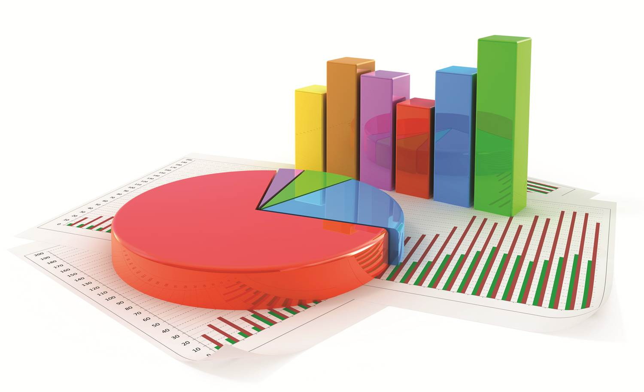
  - Tablo 14: 5 YILLIK TAHMİNİ ÖDENEKLERİ / İHTİYAÇ TABLOSU
GİDERLERRR | KALEMLER | 2015 | 2016 | 2017 | 2018 | 2019 | Toplam
YATIRIM GİDERLERİ | İnşaat Harcamaları | 10.289.143 | 11.523.840 | 12.906.701 | 14.455.505 | 16.190.166 | 65.365.356
 | Büyük Onarım | 1.570.240 | 1.758.668 | 1.969.709 | 2.206.074 | 2.470.803 | 9.975.495
CARİ GİDERLER | Bina Küçük Onarım | 647.360 | 725.043 | 812.048 | 909.494 | 1.018.633 | 4.112.579
 | Tüketime Yönelik Mal ve Malzeme Alımları (03.2) | 2.762.973 | 3.094.530 | 3.465.874 | 3.881.779 | 4.347.592 | 17.552.751
 | Hizmet Alımları (03.5) | 1.742.832 | 1.951.971 | 2.186.208 | 2.448.553 | 2.742.379 | 11.071.945
 | Menkul Mal, Gayrimaddi Hak alım, Bakım ve Onarım Giderleri (03.7) | 47.040,00 | 52.684,80 | 59.006,98 | 66.087,81 | 74.018 | 298.837
 | Mamul Mal alımları (06.1) | 1.784.160 | 1.998.259 | 2.238.050 | 2.506.616 | 2.807.410 | 11.334.496
İlçe |  | 20.656.175 | 23.134.916 | 25.911.106 | 29.020.439 | 32.502.892 | 131.225.531
Ortaöğretim |  | 33.523.256 | 10.802.447 | 27.216.541 | 16.618.926 | 21.570.397 | 109.731.569
Toplam |  | 73.023.181 | 55.042.363 | 76.765.247 | 72.113.476 | 83.724.293 | 360.668.562

  - Tablo 15: 2015-2019 STRATEJİK PLAN MALİYET TABLOSU
2015 - 2019 Stratejik Plan Maliyet Tablosu | 2015 | 2016 | 2017 | 2018 | 2019 | Toplam / Oran
TEMA 1  EĞİTİM VE ÖĞRETİME ERİŞİM | 20.789.175,00 | 23.277.416,00 | 26.063.106,00 | 29.181.939,00 | 32.673.892,00 | 131.985.531,00
 |  |  |  |  |  | % 36,59
SAM 1 | 20.789.175,00 | 23.277.416,00 | 26.063.106,00 | 29.181.939,00 | 32.673.892,00 | 131.985.531,00
SH 1.1 | 20.789.175,00 | 23.277.416,00 | 26.063.106,00 | 29.181.939,00 | 32.673.892,00 | 131.985.531,00
TEMA 2  EĞİTİM VE ÖĞRETİMDE KALİTENİN ARTIRILMASI | 232.000,00 | 246.000,00 | 260.000,00 | 274.000,00 | 288.000,00 | 1.300.000,00
 |  |  |  |  |  | % 0,36
SAM 2 | 232.000,00 | 246.000,00 | 260.000,00 | 274.000,00 | 288.000,00 | 1.300.000,00
SH 2.1 | 72.000,00 | 78.500,00 | 85.000,00 | 91.500,00 | 98.000,00 | 425.000,00
SH 2.2 | 140.000,00 | 146.000,00 | 152.000,00 | 158.000,00 | 164.000,00 | 760.000,00
SH 2.3 | 20.000,00 | 21.500,00 | 23.000,00 | 24.500,00 | 26.000,00 | 115.000,00
TEMA 3  KURUMSAL KAPASİTENİN GELİŞTİRİLMESİ | 46.121.000,00 | 24.909.500,00 | 43.013.000,00 | 34.306.500,00 | 41.375.000,00 | 189.725.000,00
 |  |  |  |  |  | % 52,60
SAM 3 | 46.121.000,00 | 24.909.500,00 | 43.013.000,00 | 34.306.500,00 | 41.375.000,00 | 189.725.000,00
SH 3.1 | 62.000,00 | 66.000,00 | 70.000,00 | 74.000,00 | 78.000,00 | 350.000,00
SH 3.2 | 46.030.000,00 | 24.810.000,00 | 42.905.000,00 | 34.190.000,00 | 41.250.000,00 | 189.185.000,00
SH 3.3 | 29.000,00 | 33.500,00 | 38.000,00 | 42.500,00 | 47.000,00 | 190.000,00
SP Toplam Maliyeti | 67.142.175,00 | 48.432.916,00 | 69.336.106,00 | 63.762.439,00 | 74.336.892,00 | 323.010.531,00
 |  |  |  |  |  | % 89,56
Genel Yönetim Giderleri | 5.881.006,60 | 6.609.447,40 | 7.429.141,00 | 8.351.037,64 | 9.387.401,84 | 37.658.031,48
 |  |  |  |  |  | % 10,44
2015-2019 SP  Genel TOPLAM | 73.023.181,60 | 55.042.363,40 | 76.765.247,00 | 72.113.476,64 | 83.724.293,84 | 360.668.562,48
 |  |  |  |  |  | % 100

BÖLÜM İZLEME ve DEĞERLENDİRME

2015-2019 Stratejik Planı
İzleme Ve Değerlendirme Modeli
Yozgat İl Millî Eğitim Müdürlüğü 2015-2019 Stratejik Planı’nı hazırlamıştır. Hazırlanan planın gerçekleşme durumlarının tespiti ve gerekli önlemlerin zamanında ve etkin biçimde alınabilmesi için Yozgat İl Millî Eğitim Müdürlüğü 2015-2019 Stratejik Planı İzleme ve Değerlendirme Modeli geliştirilmiştir.
İzleme, stratejik plan uygulamasının sistematik olarak takip edilmesi ve raporlanmasıdır. Değerlendirme ise, uygulama sonuçlarının amaç ve hedeflere kıyasla ölçülmesi ve söz konusu amaç ve hedeflerin tutarlılık ve uygunluğunun analizidir.
Yozgat İl Millî Eğitim Müdürlüğü 2015-2019 Stratejik Planı İzleme ve Değerlendirme Modeli’ nin çerçevesini;
- MEM 2015-2019 Stratejik Planı ve performans programlarında yer alan performans göstergelerinin gerçekleşme durumlarının tespit edilmesi,
- Performans göstergelerinin gerçekleşme durumlarının hedeflerle kıyaslanması,
- Sonuçların raporlanması ve paydaşlarla paylaşımı,
- Gerekli tedbirlerin alınması
süreçleri oluşturmaktadır.
MEM 2015-2019 Stratejik Planı’nda yer alan performans göstergelerinin gerçekleşme durumlarının tespiti yılda iki kez yapılacaktır. Yılın ilk altı aylık dönemini kapsayan birinci izleme kapsamında, ARGE Birimi tarafından birimlerinden sorumlu oldukları göstergeler ile ilgili gerçekleşme durumlarına ilişkin verilerin toplanması sağlanacaktır.
Göstergelerin gerçekleşme durumları hakkında hazırlanan rapor üst yöneticiye sunulacak ve böylelikle göstergelerdeki yıllık hedeflere ulaşılmasını sağlamak üzere gerekli görülebilecek tedbirlerin alınması sağlanacaktır.
Yılın tamamını kapsayan ikinci izleme dâhilinde; ARGE Birimi tarafından birimlerinden sorumlu oldukları göstergeler ile ilgili gerçekleşme durumlarına ilişkin verilerin toplanması sağlanacaktır. Yılsonu gerçekleşme durumları, varsa gösterge hedeflerinden sapmalar ve bunların nedenleri üst yönetici başkanlığında harcama birim yöneticilerince değerlendirilerek gerekli tedbirlerin alınması sağlanacaktır. Ayrıca, stratejik planın yıllık izleme ve değerlendirme raporu hazırlanarak kamuoyu ile paylaşılacaktır.

  - Tablo 16: İZLEME VE DEĞERLENDİRME TABLOSU
İzleme Değerlendirme  Dönemi | Gerçekleştirilme Zamanı | İzleme Değerlendirme Dönemi  Süreç Açıklaması | Zaman Kapsamı
Birinci  İzleme-Değerlendirme Dönemi | Her yılın  Temmuz ayı içerisinde | - ARGE Birimi tarafından birimlerinden sorumlu oldukları göstergeler ile ilgili gerçekleşme durumlarına ilişkin verilerin toplanması  - Göstergelerin gerçekleşme durumları hakkında hazırlanan raporun üst yöneticiye sunulması | Ocak-Temmuz dönemi
İkinci  İzleme-Değerlendirme Dönemi | İzleyen yılın Şubat ayı sonuna kadar | - ARGE Birimi tarafından birimlerinden sorumlu oldukları göstergeler ile ilgili gerçekleşme durumlarına ilişkin verilerin toplanması  - Üst yönetici başkanlığında birimlerinden sorumlu oldukları göstergeler ile ilgili gerçekleşme durumlarına ilişkin hedeflerinden sapmaların ve sapma nedenlerin değerlendirilerek gerekli tedbirlerin alınması | Tüm yıl

Şekil 3: İL MEM İZLEME VE DEĞERLENDİRME MODELİ
MEM
2015-2019 Stratejik Planı İzleme ve Değerlendirme Modeli

EKLER
İç Paydaş Görüş Formu ( Ek 1)
Dış Paydaş Görüş Formu (Ek 2)
İç Paydaş Listesi (Ek 3)
Dış Paydaş Listesi (Ek 4)

